Pielikums Nr.1
Sabiedrisko elektronisko plašsaziņas līdzekļu padomes
2023. gada 3. jūlija lēmumam Nr.25/1-1

Padomes novērtējums VSIA “Latvijas Televīzija” 2022. gada sabiedriskā pasūtījuma izpildei

- Kopsavilkums

VSIA “Latvijas Televīzija” (turpmāk – Latvijas Televīzija vai LTV) ir valsts kapitālsabiedrība, kas veic Sabiedrisko elektronisko plašsaziņas līdzekļu un to pārvaldības likumā (turpmāk – SEPLPL) noteiktās sabiedriskā elektroniskā plašsaziņas līdzekļa funkcijas. Atbilstoši SEPLPL noteiktajam, sabiedrisko elektronisko plašsaziņas līdzekļu galvenais uzdevums ir veidot un izplatīt programmas un sniegt audiālus un audiovizuālus pakalpojumus sabiedriskā pasūtījuma ietvaros. Latvijas Televīzija šo uzdevumu īsteno, veidojot sabiedrības interesēm un tās vajadzībām atbilstošu, plašu un daudzveidīgu programmu klāstu divās televīzijas programmās “LTV1” un “LTV7”, interneta portālā www.lsm.lv, kā arī Latvijas Televīzijas pārvaldītajos sociālo tīklu kontos.

Latvijas Televīzijas uzraudzību īsteno Sabiedrisko elektronisko plašsaziņas līdzekļu padome (turpmāk – Padome). Latvijas Televīzijas finansējuma avots ir valsts budžeta dotācija sabiedriskā pasūtījuma nodrošināšanai, kas kopš iziešanas no reklāmas tirgus 2021. gadā veido vairāk nekā 95% no kapitālsabiedrības gada ienākumiem. Papildus Latvijas Televīzija var gūt ieņēmumus no saimnieciskās darbības, pieņemt dāvinājumus un ziedojumus, kā arī izmantot citus tiesību aktos paredzētos finanšu avotus.

2022. gads sabiedriskajiem elektroniskajiem plašsaziņas līdzekļiem, tai skaitā Latvijas Televīzijai, ir bijis izaicinājumiem bagāts. Balstoties uz SEPLPL noteikto, 2022. gada sākumā Padome apstiprināja un iesniedza Saeimā koncepcijas par Latvijas Televīzijas un VSIA “Latvijas Radio” (turpmāk – Latvijas Radio) apvienošanu un sabiedrisko elektronisko plašsaziņas līdzekļu finansēšanas modeļa maiņu, kas iezīmē būtisku pārmaiņu procesu - sabiedrisko elektronisko plašsaziņas līdzekļu reformu, kuras mērķis ir izveidot vienotu, spēcīgu un efektīvi funkcionējošu mediju. Ņemot vērā plānoto reformu, pērn par vienu gadu tika pagarināts Latvijas Televīzijas vidēja termiņa darbības stratēģijas darbības periods un ņemot vērā, ka sabiedrisko elektronisko plašsaziņas līdzekļu apvienošanas termiņš šobrīd ir pagarināts līdz 2025.gada sākumam, Padome Latvijas Televīzijai ir noteikusi, ka stratēģijas darbība tiks pagarināta arī 2024. gadā. Līdzīgi lēmumi tika pieņemti arī par Latvijas Televīzijas digitālās stratēģijas termiņa pagarināšanu. Gaidāmās pārmaiņas kopumā neietekmēja Latvijas Televīzijas sabiedriskā pasūtījuma uzdevumu izpildi 2022. gadā.

Kopumā ar sabiedriskā pasūtījuma uzdevumu izpildi Latvijas Televīzijai ir veicies labi, jo vairums uzdevumu ir izpildīti, vai izpildīti daļēji, turklāt par tiem, kas netika pilnībā izpildīti, ir sniegts pamatojums. Nav izpildīts viens uzdevums, kas saistīts ar koncpetuāla lēmuma pieņemšanu par satura arhīva vietnes “replay.lv” attīstību. Vairāk par uzdevumu izpildi skatīt novērtējuma 2. sadaļā.

Sabiedriskā labuma pētījums (veikts 2023. gada sākumā, skatīt to izmantojot šo saiti: https://www.seplp.lv/lv/sabiedriskais-labums) apliecina, ka ir pieaugusi kopējā Latvijas Televīzijas auditorijas sasniedzamība. Saskaņā ar šo pētījumu Latvijas Televīzijai joprojām ir plašākā auditorija sabiedrisko mediju platformās, to vismaz reizi mēnesī lieto 63% Latvijas iedzīvotāju, turklāt arvien pieaugoša auditorijas daļa izmanto Latvijas Televīzijas saturu sociālajos tīklos, strauji pieaugusi arī sabiedrisko mediju vienotā portāla LSM.LV (turpmāk arī - LSM) sasniedzamība.

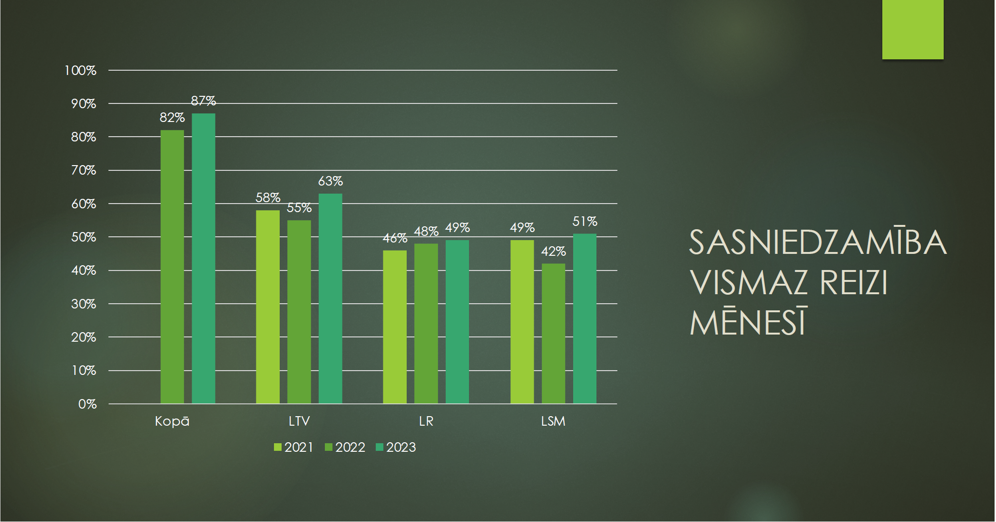

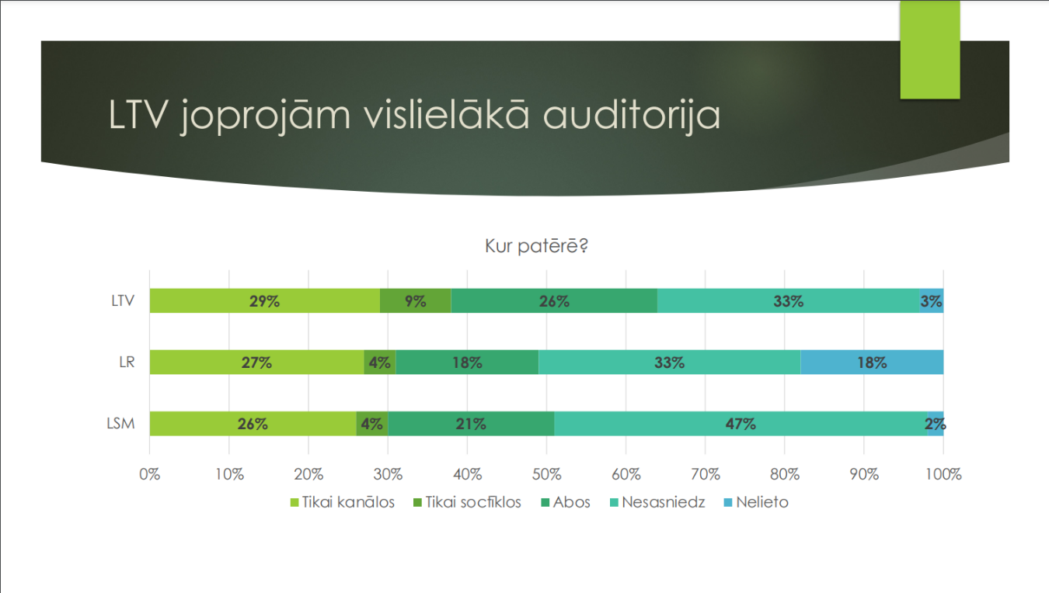
Ieguldot pietiekamus resursus digitālajā attīstībā, auditorijas sasniedzamībai LSM un sociālajos tīklos ir potenciāls augt, kamēr kopējā lineārā auditorija, visticamāk, turpināsies samazināties.

Vidējais visu Latvijas Televīzijas programmu skatītāju skaits tūkstošos, izmaiņas procentos pret iepriekšējo gadu. Rtg (‘000). Datu avots: Kantar; Instar analytics

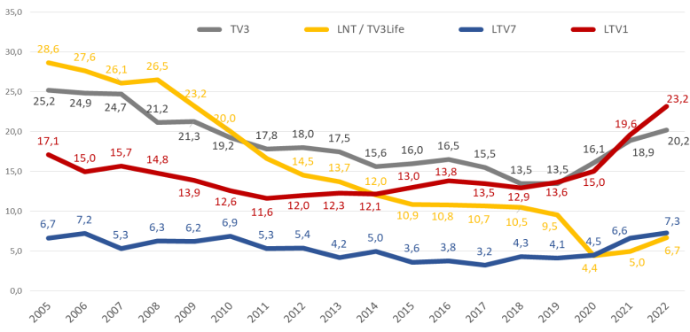
Četru lielāko TV kanālu skatīšanās laika daļas procentos. Share commercial (%). Datu avots: Kantar; Instar analytics
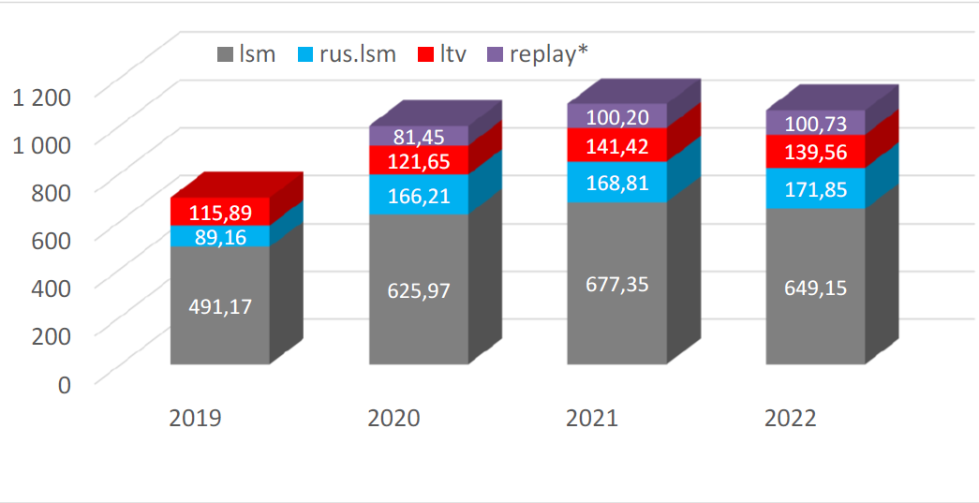
LSM vidēji mēnesī sasniegtā auditorija (‘000). Gemius Audience, Real Users. *Dati par REplay platformu pieejami no 2020. gada.

Vienlaikus ar plašāku sasniedzamību, sabiedrībā ir vērojama polarizācija attieksmē par Latvijas Televīzijas satura kvalitātes vērtējumu un to, vai tam var uzticēties. Latvijas Televīzijai uzticas 44% iedzīvotāju, zemāka uzticēšanas ir starp mazākumtautībām - 22%, kamēr augstākā tā ir jauniešu vidū - 56%. LSM uzticas 43% aptaujāto.
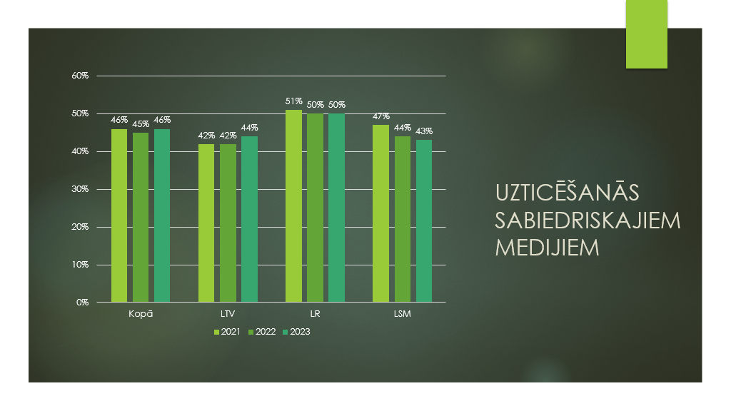
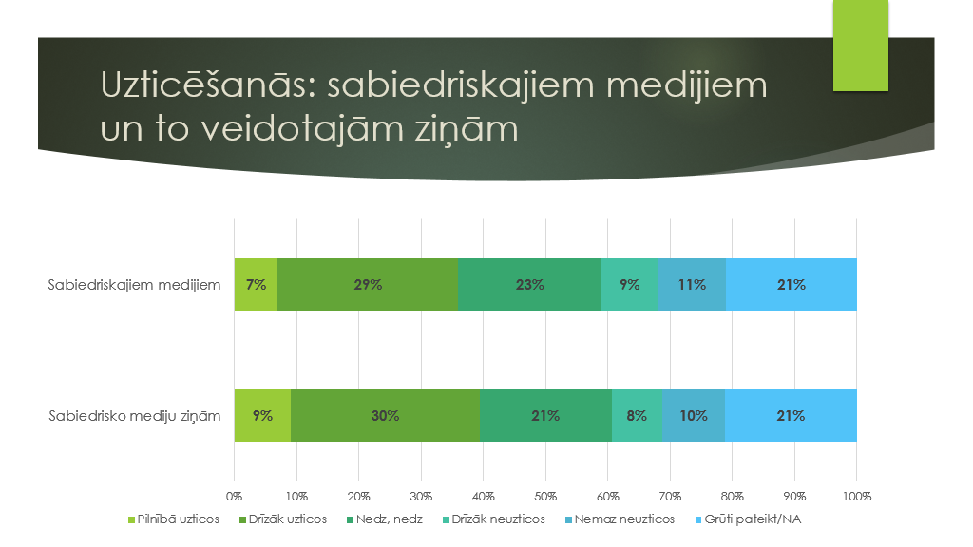
Pēdējā gada laikā nav būtiski mainījies sabiedrības vērtējums par Latvijas Televīzijas un LSM satura kvalitāti, kas svārstās nedaudz zem 50%. Latvijas Televīzijai starp sabiedriskajiem medijiem ir augstākais rādītājs - 24% starp tiem, kas uzskata, ka Latvijas Televīzija nepiedāvā kvalitatīvu saturu, kas visticamāk ir skaidrojams ar Latvijas Televīzijas lielāku popularitāti. Vairāk par satura kvalitātes izvērtējumu skatīt novērtējuma 3 sadaļā.
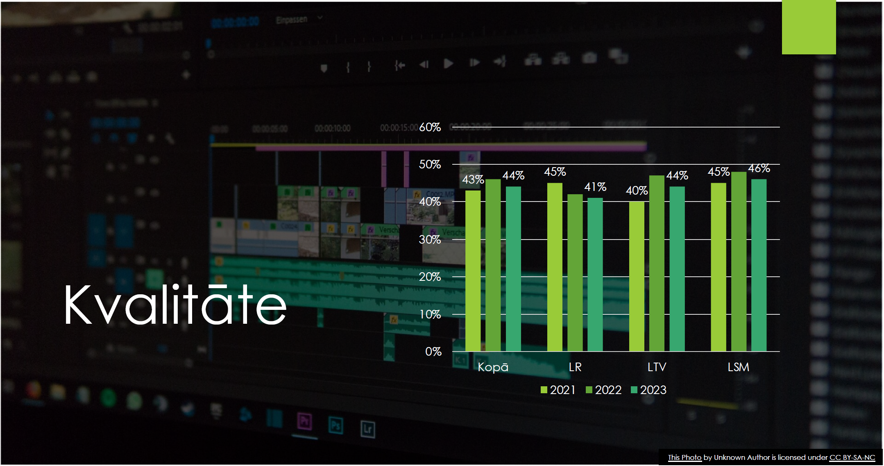
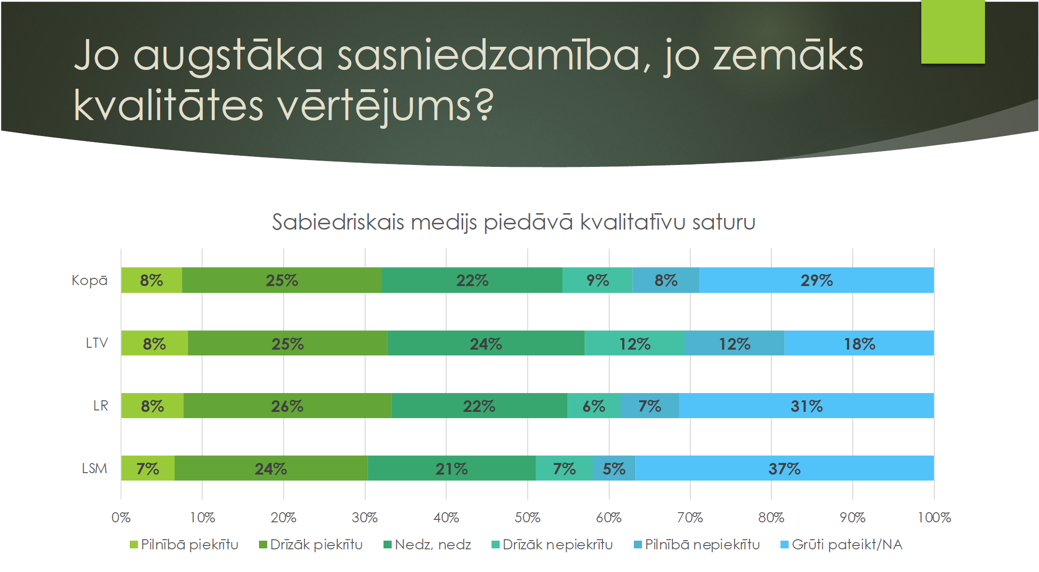
Spēja sekot savai auditorijai digitālajā laikmetā, ņemot vērā satura paradumu straujās izmaiņas, kā arī satura kvalitātes celšana, ir galvenie sabiedrisko elektronisko plašsaziņas līdzekļu izaicinājumi un prioritātes, kā īstenošanai Padome turpinās sekot līdzi. Padome ir lūgusi piešķirt papildu finansējumu nākamajam finansēšanas periodam, kam arī ir būtisks aspekts realizējot sabiedrisko elektronisko plašsaziņas līdzekļu reformu. Šogad ir pasūtīts trīsgades sabiedriskā pasūtījuma izvērtējums, lai eksperti sniegtu vērtējumu sabiedrisko mediju darbībai, kā arī ieteikumus uzlabojumiem.
Padome, izvērtējot sniegto Latvijas Televīzijas 2022. gada pārskatu un vērtējot Latvijas Televīzijas finanšu darbības rādītājus, secinājusi, ka 2022. gadā vairums finanšu mērķu ir izpildīti. Vienlaikus Padome secina, ka, ņemot vērā straujo inflāciju, būtiski sadārdzinājās satura veidošanas tiešās un netiešās izmaksas, kas saistīts ar energoresursu cenu straujo kāpumu. Ņemot vērā, ka sabiedriskā pasūtījuma plānā un budžetā netika prognozēts tiks straujš inflācijas kāpums un satura veidošanai nebija paredzēti papildu līdzekļi, lai atspoguļotu Krievijas uzsākto karadarbību Ukrainā, Padome 2022. gadā divas reizes vērsās pie Kultūras ministrijas ar lūgumu piešķirt līdzekļus no valsts budžeta programmas “Līdzekļi neparedzētiem gadījumiem”. Notikumu Ukrainā atspoguļošanai līdzekļi 588 457 euro apmērā tika piešķirti saskaņā ar Ministru kabineta 2022. gada 20. jūlija rīkojumu Nr.520 (prot. Nr.36 64.§). Savukārt rīkojuma projekts par līdzekļu piešķiršanu 410 912 euro apmērā, lai nodrošinātu papildu komunālo pakalpojumu izmaksu segšanu 2022.gadā, netika atbalstīts.
Analizējot Latvijas Televīzijas iesniegto sabiedriskā pasūtījuma plāna uzdevumu atskaiti, secināms, ka ir nepieciešami būtiski ieguldījumi vairāku satura žanru attīstībā. Tas attiecas uz multimediālā satura attīstību LSM, konceptuāli jaunu risinājumu LSM satura arhīva vietnes “replay.lv” attīstībai, bērnu un jauniešu satura attīstības stiprināšanu, reģionālā satura attīstību, tostarp satura latgaliešu rakstu valodā veidošanu. Tāpat jāturpina stiprināt pētnieciskā un informatīvi analītiskā satura kapacitāte. Jāturpina stiprināt arī Latvijas Televīzijas kopējā kapacitāte, lai spētu piesaistīt jomas labākos profesionāļus un noturēt esošos. Nepieciešami būtiski ieguldījumi arī kritiskajā infrastruktūrā un modernajās tehnoloģijās. 2022. gadā būtiski tika samazinātas Latvijas Televīzijas investīcijas kapitālieguldījumos, kas samazinājās līdz 4% no budžeta dotācijas. Tas ir uzskatāms par nepietiekamu līmeni pilnvērtīgai attīstībai. Secināms, ka ilgstoši strādājot nepietiekama finansējuma apstākļos, Latvijas sabiedrisko elektronisko plašsaziņas līdzekļu budžets ir viens no zemākajiem EBU (Eiropas Raidorganizāciju apvienība) dalībvalstīs, 2022. gadā veidojot tikai 0.10% no IKP. Ir uzkrāts garš neatliekami risināmu problēmjautājumu saraksts, kas turpina negatīvi ietekmēt Latvijas Televīzijas attīstību 2023. gadā, kā arī turpmākajos gados. Ņemot vērā minēto, Padomes prioritāte šogad ir panākt lēmumus gan par sabiedrisko elektronisko plašsaziņas līdzekļu apvienošanu, gan finansēšanas modeļa maiņu, kas dotu skaidrību par nākotnes attīstības scenāriju un papildu resursus apvienota medija izaugsmei vidējā un ilgtermiņā.
Padome norāda, ka tās novērtējums par Latvijas Televīzijas vidēja termiņa darbības stratēģijas mērķu un sabiedriskā pasūtījuma gada plāna un uzdevumu 2022. gadam izpildi, balstās kapitālsabiedrības 2022. gada pārskatā, pārskatā par stratēģijas finanšu un nefinanšu mērķu izpildi, atskaitēs par finansējuma izlietošanu un sabiedriskā pasūtījuma izpildi, kas tiek vērtēts katru gadu un saskaņā ar iekšējiem un ārējiem normatīvajiem aktiem, tostarp SEPLPL noteiktajiem pienākumiem un Padomes funkcijām. Informatīvais pamats Padomes novērtējumam ir izklāstīts šī novērtējuma turpmākajās sadaļās.

2. Sabiedriskā pasūtījuma uzdevumu izpildes vērtējums
2022. gads ir pēdējais gads četru gadu ciklā, kas saistās ar Sabiedriskā pasūtījuma vadlīnijām, kuras iepriekšējais sabiedrisko elektronisko plašsaziņas līdzekļu uzraugs - Nacionālā elektronisko plašsaziņas līdzekļu padome apstiprināja 2018. gadā, bet Padome vadlīniju darbības termiņu pagarināja par vienu gadu t.i. līdz 2022. gadam. Latvijas Televīzija ir sniegusi atskaiti par tai izvirzīto vidēja termiņa sabiedriskā labuma mērķu sasniegšanu sadaļās “sabiedrība”, “demokrātija”, “kultūra”, “zināšanas”, “radošums” un “sadarbība”. Padomes ieskatā kopumā mērķi ir sasniegti, jo īpaši, ņemot vērā ierobežotās finansiālās iespējas.
Latvijas Televīzijai 2022. gadā tika noteikti 16 uzdevumi sabiedriskā pasūtījuma gada plānam, 11 uzdevumi tika noteikti sabiedrisko mediju vienotajam portālam LSM.lv. Latvijas Televīzijai un LSM noteikti arī 5 kopīgi uzdevumi ar Latvijas Radio, kā arī 6 uzdevumi sabiedriskā pasūtījuma pārvaldības jomā. No 38 uzdevumiem 21 tiek novērtēti kā pilnībā izpildīti, 16 kā daļēji izpildīti un 1 nav izpildīts.

LTV sabiedriskā pasūtījuma plāna 2022. gadam uzdevumu izpilde
Nr. | Uzdevums | Rezultatīvie rādītāji
1 | Daļēji automatizētas, sadarbībā ar LR veidotas integrētā satura uzskaites un rezultatīvo rādītāju analīzes sistēmas ieviešana, lai uzskaitītu ar SEPLP saskaņotās tematikas apjomu. | 2022: projekta realizācijas uzsākšana – 1 vienība
Izpilde | Ir izstrādāts daļēji automatizētas satura uzskaites sistēmas projekts un izsludināts iepirkums.  Padomes vērtējums: Daļēji izpildīts
2 | Turpināt finanšu pratības veicināšanu sabiedrībā, īpaši jauniešu vidū, palielinot šim tematam veltītā satura apjomu LTV programmās un digitālajās platformās, nodrošinot sadarbību ar uzņēmēju organizācijām, domnīcām, u.c. ekspertiem satura veidošanā. | Finanšu pratībai veltītais saturs LTV:  2022: salīdzinot ar 2021. gadu, audzis šai tematikai veltītais integrētā satura kopapjoms +3 %.  2022: viens jauns satura projekts.  Turpināt pilnveidot savstarpēji nodalītām tematikām – finanšu pratība, uzņēmējdarbība un ekonomika – veltīta integrētā satura uzskaiti un rezultatīvo rādītāju analīzi visu sabiedriskā pasūtījuma žanru ietvaros.
Izpilde | Ar finanšu pratību saistīts saturs integrēts ziņu un informatīvi-analītiskajos raidījumos un digitālajās platformās, sasniedzot 3% pieaugumu. 2021.gadā finanšu pratībai tika veltītas 1204 stundas, 2022.- 1547 satura stundas.  Šāds saturs ir raidījumā “4. studija”, projektā “Padoms bez maksas”. Saturs integrēts digitālajos projektos jauniešu auditorijai “Virtuve bez kāposta”, “Abreviatūras”, “Humpalu medības”. Atsevišķs raidījums naudai veltīts “Bardaks Bēniņos” saturā, bet platformā pusaudžiem +AUDZIS ar īso video par PVN sasniegti vairāk kā 136 000 skatījumi.  Sekojot gada aktualitātēm, finanšu pratības temats skarts Ziņu dienesta raidījumos, LSM.lv un Rus.LSM platformās, piemēram, analizēta kara ietekme uz ekonomiku un tam sekojošais pārtikas, degvielas sadārdzinājums un rēķinu pieaugums Latvijas iedzīvotājiem. Sniegti ieteikumi, kur un kā saņemt palīdzību un atbalstu, kā gatavoties ziemas apkures sezonai, kādi ir un kā izvēlēties alternatīvus apkures veidus u.c.  Tāpat veidots saturs, kā izvairīties no krāpniekiem, kā sargāt savus bankas datus u.c. Izrādīts dokumentālais materiāls “Finanšu disciplīnas sargi”. Finanšu pratības temats atspoguļots arī LSM.lv, piemēram, adaptējot Latvijas Radio 5 - Pieci.lv raidījumu “Jauni un bagāti” un piedāvājot Finanšu un kapitāla tirgus komisijas, “Altum” un Banku augstskolas iestāžu vebinārus.  Rus.LSM ieviests jauns multimediāls projekts raidījuma “Jauna diena” ietvaros, “Экономика на пальцах” (“Ekonomika uz pirkstiem”), kur reizi nedēļā Latvijas radio 4 žurnāliste Rus.LSM studijā stāsta par dažādām tēmām: komunālie maksājumi, līzings, kredīti, valsts pabalsti utt.  Finanšu trūkuma dēļ nav ticis radīts jauns satura projekts par finanšu pratību lineārajā apraidē.  Integrētā satura uzskaite notiek pa savstarpēji nodalītām tematikām – finanšu pratība, uzņēmējdarbība un ekonomika, kas ļauj papildu analizēt iegūtos rādītājus.  Padomes vērtējums: Daļēji izpildīts
3 | Turpināt attīstīt saturu, kas ataino Latvijas reģionus un reģionu iedzīvotājus, nodrošinot līdzsvarotu reprezentāciju.  Ziņu raidījumos attīstīt analītisku un pētniecisku oriģinālsaturu, lai atspoguļotu dažādu Latvijas reģionu problēmjautājumus. | Nodrošināt Latvijas reģionu (Vidzeme, Kurzeme, Zemgale, Latgale,) minimālo procentuālo atainojumu – 18 % – ziņu un informatīvi analītisko žanra raidījumu ietvaros.  Reģioniem veltīta analītiska satura īpatsvars LTV programmā:  2022. lielāks nekā 2021. gadā. LSM.lv ieviests reģionālais korespondents ar papildu satura ražošanas apjomu Latgalē.  Tematika: nodrošināt Latvijas reģioniem (Vidzeme, Kurzeme, Zemgale, Latgale un Rīga) veltīta integrētā satura uzskaiti visos žanros.
Izpilde | Raidījumā “Dienas ziņas” un citos ziņu raidījumos integrēti analītiski sižeti par notikumiem novados.  Reģioni atainoti raidījumā jauniešu auditorijai “Pa straumei”, Latvijas jaunatklāšanas raidījumā “TE!”, dokumentālajā raidījumā “Klausītājs. Lietuvas pierobeža”, “Meža stāsti”, vēstures jaunatklāšanas raidījumā “Tas notika šeit”, raidījumā “Īstās latvju saimnieces”. Tāpat dokumentālajos ciklos “Aculiecinieks”, “Neatklātā Vidzeme” u.c. Lielākajai daļai no šiem raidījumiem veidots arī papildu saturs LSM.lv. Turpināts darbs pie raidījuma “Province” satura LSM.lv, kur līdzās raidījumam regulāri tiek veidoti raksti par raidījumu varoņiem.  Reģionu problēmas tiek atspoguļotas Ziņu dienesta raidījumos – gan ik dienu “Dienas ziņās”, gan citos raidījumos atkarībā no aktualitātes. Priekšvēlēšanu periodā tika sekots līdzi vēlētāju noskaņojumam reģionos, daudz stāstīts par atbalstu kara bēgļiem reģionos un situāciju pie robežas.  Ziņu dienestā un LSM.lv redakcijā darbojas divi korespondenti Latgales reģionā, kuri veido oriģinālsaturu. LSM.lv izvērsta sadarbība ar “Latvijas skolas somu”, kas regulāri vēsta par kultūras un izglītības projektiem visā Latvijā.  Arī raidījumā “Kultūršoks” regulāri tiek atspoguļoti kultūras problēmjautājumi ārpus Rīgas (piemēram, diskusija par Andreja Upīša ielas nosaukumu Skrīveros, Jelgavas kamerorķestra turpmākā pastāvēšana, koncertzāles “Pūt, vējiņi!” rekonstrukcija Liepājā, Ventspils koncertzāles vadības maiņa, izstādes cenzūra Daugavpilī, Latvijas piļu un muižu liktenis u.c.). Arī “Kultūras ziņās” regulāri iekļauti gan LTV korespondentu, gan reģionālo televīziju veidoti reģionālie stāsti. 2022. gadā virkne mūzikas pasākumu notika ārpus Rīgas – piemēram, koncertzālē “Lielais dzintars”, koncertzālēs “Cēsis” un “Gors”, līdz ar to kultūras procesu atspoguļojums reģionos 2022. gadā ir palielinājies.  Rus.LSM ikdienas raidījumā “Jauna diena” tika izveidota iknedēļas rubrika “Jauna diena reģionos”, apkopojot reģioniem svarīgu informāciju. Raidījumā atainoti Latgales un Kurzemes reģioni. Vēlēšanu maratona ietvaros Rus.LSM realizējis speciālu projektu “Большой/маленький” (“Lielais/mazais”) piecās sērijā, kur atspoguļotas ne tikai lielo un mazo uzņēmumu, skolu, slimnīcu, ostu problēmas un veiksmes stāsti, bet arī tas, kā noris darbs un bizness dažādās nozarēs ārpus lielpilsētas. Rus.LSM arī regulāri atspoguļo reģionu problēmas un stāstus, sadarbojoties ar LTV Ziņu dienestu. Projekts poļu valodā “Lotwa po polsku” (“Par Latviju poļu valodā”) plaši atspoguļoja Latgales reģionu, jo projekts tapis kopā ar Daugavpils valsts poļu ģimnāziju. Projekts adaptēts arī LSM.lv latviešu valodas versijā. Mazākumtautību multimediju platformas saturā LSM portālā (rus.lsm.lv) turpinās portāla novadu sadaļu (Vidzemei, Kurzemei, Latgalei, Zemgalei un Rīgai katrai veltīta sava lapa) papildināšana ar ziņām no reģioniem.  Daugavpilī un Liepājā strādā Rus.LSM štata korespondenti, kuri regulāri papildina platformas saturu ar ziņām no savām pilsētām un reģioniem.  Vidzemei, Kurzemei un Latgalei ir sasniegts 18% rādītājs, nedaudz atpaliek Zemgales atspoguļojums.  No reģioniem visvairāk atspoguļota Vidzeme – 34%, seko Latgale un Kurzeme – katra 25%, savukārt Zemgale – 16% no LTV piedāvātās reģionālās informācijas. Nav izdevies 2022.gadā palielināt analītisku un pētniecisku reģionālo saturu, ko iespējams mainīt 2023.gadā, kad reģionālā satura producēšanu pārņēmusi Latvijas Televīzija.  Nodrošināta Latvijas reģioniem (Vidzeme, Kurzeme, Zemgale, Latgale un Rīga) veltīta integrētā satura uzskaite visos žanros.  Padomes vērtējums: Daļēji izpildīts
4 | Konkursu kārtībā nodrošināt Latvijas neatkarīgo producentu veidotā oriģinālsatura iekļaušanu programmās (ne mazāk kā 10 % no kopējā raidapjoma), nodrošinot caurskatāmu budžeta dotācijas izlietojuma sistēmu. | Latvijas neatkarīgo producentu radīts oriģinālsaturs LTV programmās:  2022: vismaz 10 %.  Līdz 1. februārim LTV iesniedz atskaiti par visiem satura projektiem, ko 2021. gadā veidojuši vai palīdzējuši LTV veidot neatkarīgie producenti.  Atskaitē iekļaujamā informācija: apraksts kā sadarbības partneris izvēlēts, projekta nosaukums, oriģinālsatura apjoms, žanrs vai tematika, juridiskās personas nosaukums un projekta izmaksas (valsts dotācija un piesaistītais finansējums).
Izpilde | 2022. gadā LTV turpinājusi vairākus satura projektus, kas sadarbībā ar neatkarīgajiem producentiem veidoti jau daudzu gadu garumā.  No 2022. gada 1. janvāra līdz 31. decembrim neatkarīgo producentu veidotā satura īpatsvars LTV1 un LTV7 vidēji ir 17 % jeb 2947 h, no tām 1421 h jeb 8 % no raidapjoma ir 2022. gada satura projekti. 10% neatkarīgo producentu veidota oriģinālsatura apjomu sasniegt ir problemātiski nepietiekama finansējuma dēļ.  Veidoti un auditorijai piedāvāti neatkarīgo producentu veidoti raidījumi “Te!”, “Ko Tu proti Latvija”, “Klausītājs”, “Meža stāsti”, “Tas notika šeit”, “Pa straumei”, “Tutas lietas”, “Mazo ģēniju akadēmija”, “Mazā Mula lielajā mākslas pasaulē”, “Ķepa uz sirds”, “Ralfs gatavo”, “Virtuve bez kāposta”, “Literatūre”, “Vienā ritmā”, “Dienaszagļu rītarosme”, “Emī un Rū”, “Drosmes diena”, “Zaļgalvis”, “Vides fakti”, “4. studija” u.c.  Gada nogalē (no 1. septembra līdz 31. decembrim) izrādīti arī neatkarīgo producentu veidotie raidījumu cikli “Īstās latvju saimnieces”, “Neatklātā Vidzeme”, “Iekodies. Mazākumtautības”, “Literatūre. Pamatskola”, ‘Zemes stāsti”, “Ukulele”, “Īkšķi Tīkšķi” u.c.  16+  2022. gadā platformas sekotājiem piedāvāts ārējo producentu veidotais saturs – “Virtuve bez kāposta” (8 epizodes ar papildus saturu platformai TikTok), “Mācies kopā ar jaunsargiem” (4 epizodes ar papildu saturu platformai TikTok), “Rojs Rodžers un Kristiāna Grāmatiņa piedāvā! Priekšvēlēšanu debates jauniešiem”, “Gada apskats 2022”. Tika izsludināts konkurss jaunam jauniešu formātam, kurā tiek veidots ikmēneša ziņu apskats.  +AUDZIS  Pusaudžu platformai radīts saturs platformā YouTube “Iepazīsti skautus un gaidas” 4 epizodes.  Padomes vērtējums: Daļēji izpildīts
5 | Attīstīt kvalitatīva analītiskā un pētnieciskā satura īpatsvaru ziņās un raidījumos. | Ziņojums kopā ar sabiedriskā pasūtījuma plāna gala ziņojumu un starpatskaitē par LTV pētnieciskā satura līdzšinējo sniegumu un attīstību – 1.  Žanrs: pētnieciskais saturs LTV programmās  2022: ne mazāk kā 2021. gadā.  2022: sabiedriski politisko diskusiju raidījums – 1.  2022: Palielināt analītiskā un pētnieciskā satura apjomu ziņu raidījumos par 2 % pret 2021.  Tematikas: pētnieciskā un analītiskā integrētā satura uzskaite sporta un izglītojošu un zinātnes raidījumu žanros.
Izpilde | Pētnieciskā un analītiskā satura tematiskais loks LTV 2022. gadā paplašinājās – gan sabiedriski politisko aktualitāšu dēļ – karš Ukrainā, Saeimas vēlēšanas, gan arī pilnvērtīgi realizējot raidījuma “Kas notiek Latvijā?” abas sezonas.  Gada sākumā būtiska aktualitāte bija Covid-19 pandēmija, bet kopš februāra būtiskākais analizētais temats ir Krievijas uzsāktais karš Ukrainā. Tika analizēta un pētīta gan kara gaita, gan tā ietekme uz Eiropas un pasaules ekonomiku, Latvijas tautsaimniecību, cenu kāpumu, inflāciju un citiem aspektiem. Veidotas arī tematiskas ziņu sērijas par sociālajiem, veselības, izglītības un citiem jautājumiem.  Analītisks un pētniecisks saturs pastāvīgi veidots raidījumos “De Facto”, “Aizliegtais paņēmiens”, “Kas notiek Latvijā?”, “Šodienas jautājums”, “Pasaules panorāma”, “Kultūršoks”. Sākoties Krievijas iebrukumam Ukrainā, tika pārraidīta virkne speciālizlaidumu, LSM.lv tika veidotas papildu publikācijas, kur analizēta kara gaita un ietekme. Tāpat visa gada garumā Ziņu dienests strādājis pie dokumentāliem stāstiem par norisēm Ukrainā, tapušas Rus.LSM dokumentālās filmas. Rus.LSM filmēšanas grupa devās līdzi “ātrās palīdzības” mašīnai, kas par cilvēku ziedojumiem tika iegādāta Latvijā un nosūtīta uz Izjumu Ukrainā. Tāpat izveidota dokumentālā filma par Ukrainas bēgļiem Latvijā.  Plašs informatīvi-analītisks saturs veidots pirms 14. Saeimas vēlēšanām, kā arī vēlēšanu naktī un pēc vēlēšanām. Priekšvēlēšanu diskusijās “Izvēlies nākotni!” un LSM.lv “Partiju šķirotavā” tika analizēti partiju piedāvājumi, sadarbībā ar Eiropas Latviešu apvienību un diasporas interneta mediju latviesi.com tika pārraidītas priekšvēlēšanu debates diasporā Vācijā. “Kas notiek Latvijā?” ietvaros veidota diskusiju sērija ar visām partijām, kas kandidē uz Saeimu, īstenotas tiešraides vēlēšanu dienā un naktī, kā arī diskusija par vēlēšanu rezultātiem nākamajā dienā.  Jauniešu platformā 16+ tika piedāvātas priekšvēlēšanu debates jauniešiem ar Roju Rodžeru un Kristiānu Grāmatiņu. Īpašs saturs tika īstenots arī raidījumā “Aizliegtais paņēmiens” (operācija “Kinoseanss”). Priekšvēlēšanu diskusijas un vēlēšanu atspoguļojums tika realizēts rus.LSM.lv platformā un LTV7.  Regulāra sporta analītika īstenota satura projektā “Kas jāmaina Latvijas sportā?” un raidierakstā “Sporta studija. Aizkulises”. Savukārt kultūras norises pētīja un analizēja raidījums “Kultūršoks”.  Rus.LSM platforma 2022. gadā turpināja strādāt pie analītiskā un pētnieciskā satura projekta “Ličnoe delo” ( “Personiska lieta”) ietvaros. Izveidotas jaunas materiālu sērijas “Что не так” (“Kas nav tā”), kur pētītas un analizētas sabiedrībai svarīgas tēmas.  Ziņu raidījumos gadā kopumā analītiskā un pētnieciskā satura apjoms palika iepriekšējais. Lielu daļu aktualitātēm atvēlētā ētera laika aizņēma operatīvās ziņas, jo bija svarīgi sekot līdzi Krievijas uzsāktā plaša mēroga iebrukuma gaitai Ukrainā un ziņot par situāciju.  Pilnveidota pētnieciskā un analītiskā integrētā satura uzskaite, iekļaujot arī sporta, izglītojošu un zinātnes raidījumu žanrus.  Padomes vērtējums: Daļēji izpildīts.
6 | Dažādu augstvērtīgu kultūras un mākslas (Latvijas teātra izrāžu, koncertu ar Latvijas dziedātājiem u.c.) pasākumu dokumentēšana. | 2022: vismaz desmit jauni kultūras pasākumu ieraksti.
Izpilde | Uzdevums ar uzviju izpildīts. Īstenoti vērienīgi koncertieraksti, kā arī dažādu kultūras ceremoniju tiešraides, nodrošināti skatītājus iesaistoši balsojumi LSM.lv (Lielā Mūzikas balva, LaLiGaBa, Boņuks, Lielais Kristaps, Kilograms Kultūras).  Īstenots liels apjoms labdarības koncertu Ukrainas atbalstam – Ukrainas brīvībai veltīts koncerts pie Kongresu nama 5 stundu garumā, ko vēlāk pārraidīja arī starptautiskais kultūras kanāls “Arte”, LNSO koncerta tiešraide “Baltijas mūzika Ukrainas atbalstam”, ko vēlāk translēja Spānijas sabiedriskā televīzija, koncerts Ukrainas bērnu atbalstam Mežaparka Kokaru zālē, kamerorķestra “Kijivas solisti” koncerts Lielajā ģildē un citi.  LTV kā galvenais kopproducents piedalījās starptautiskā “Eiropas koncerta 2022” (Europakonzert 2022) organizēšanā un tiešraides nodrošināšanā. 1. maijā koncerts, kas sākotnēji bija paredzēts Ukrainā, Odesā, ārkārtas situācijas dēļ tika pārcelts uz Liepājas koncertzāli “Lielais dzintars”. Tiešraidē koncerts tika pārraidīts vairāk nekā 30 valstīs. Tajā piedalījās viens no pasaules izcilākajiem orķestriem – Berlīnes Filharmonijas orķestris, diriģents Kirils Petrenko un dziedātāja Elīna Garanča.  23. novembrī īstenota arī teātra balvas “Spēlmaņu nakts” pasniegšanas tiešraide. Gada laikā nodrošināti arī koncertieraksti un tiešraides, kas veltīti Latvijas izcilāko kultūras personību jubilejas svinībām.  Kā valstiski nozīmīgas koncertu tiešraides jāizceļ Latvijas Republikas Saeimas simtgades svinīgais koncerts “Turpinājums. Mūsu balsis" 27. oktobrī Nacionālajā teātrī, Satversmes simtgades un Valsts prezidenta institūcijas simtgadei veltītais koncertstāsts “Savējs. Mūsos pašos”, kas noritēja pie Rīgas pils, kā arī Latvijas Republikas proklamēšanas 104. gadadienai veltītais svinīgais koncerts 18. novembrī, kas tika pārraidīts tiešraidē no Nacionālā teātra.  Īpaši nozīmīgas ir starptautiskās tiešraides, ko Latvijas Televīzija 2022. gadā nodrošinājusi biežāk, pateicoties ciešākai sadarbībai ar ārzemju producentiem un televīzijām “Medici.tv” un “Arte Concert”. No Latvijas Nacionālās operas un baleta LTV tiešraidē starptautiskai auditorijai tika pārraidīts prestižais dziedātāja Plāsido Domingo iedibinātais opermūzikas konkurss “Operalia”, kā arī decembrī starptautiski tiešraidīts Latvijas Nacionālā baleta simtgadei veltītais koncerts. Pirmo reizi LTV pārraidīja arī Latvijas Nacionālā simfoniskā orķestra jaunā mākslinieciskā vadītāja inaugurācijas koncertu (“Diriģenta Tarmo Peltokoski inaugurācijas koncerts”).  Gada garumā īstenotas izcilu teātra izrāžu ierakstu sērijas ciklā “Teātris ZIP”, kas notikušas ar Borisa un Ināras Teterevu fonda atbalstu, kā arī izveidots īpašs “Teātris ZIP” 10 gadu jubilejas raidījums, tāpat ierakstīti un pārraidīti septiņi diskusiju raidījumi “Teātris ZIP”.  2022. gada 1. pusgadā veikti 12 teātra izrāžu televīzijas ieraksti:  1. ”Šekspīrs”, Liepājas teātris;  2. ”Zemdegas”, Dailes teātris;  3. ”Konklāvs”, Dirty Deal teatro;  4. “Suni ārā nedzenama nakts”, Mūzikas nams Daile;  5. ”Āda”, Ģertrūdes ielas teātris;  6. “Sapnis vasaras naktī”, Nacionālais teātris;  7. ”Cilvēkam vajag suni”, Valmieras teātris;  8. “Dzīvnieku ferma”, Daugavpils teātris;  9. “Pa laimes lāča pēdām”, Daugavpils teātris;  10. ”Tumšie brieži”, Daugavpils teātris;  11. “Nākošpavasar”, Valmieras teātris;  12. ”Ferdinands un Luīze”, Nacionālais teātris.  Šajā periodā ēterā demonstrētas septiņas teātra izrādes:  1. ”Vēstule draugam. Im. un Oj.”, Mūzikas nams Daile;  2. ”Divpadsmit krēsli”, Jaunais Rīgas teātris;  3. ”Cietsirdīgās spēles”, Liepājas teātris;  4. “Taņas dzimšanas diena”, Ģertrūdes ielas teātris;  5. ”Dieviņš pillā”, Jaunais Rīgas teātris;  6. ”Kalpones”, Dailes teātris;  7. ”Suni ārā nedzenama nakts”, Mūzikas nams Daile.  Otrajā pusgadā veikti 9 teātra izrāžu televīzijas ieraksti:  1. ”Pūt, vējiņi!”, Nacionālais teātris;  2. ”Uzvara ir mirklis”, Valmieras teātris;  3. ”Es neesmu klaviernieks”, Valmieras teātris;  4. ”Ragana”, Liepājas teātris;  5. “Knuta Skujenieka Kro - Kro”, Līgatnes kultūrvieta ZEIT;  6. ”BŽS”, Kvadrifrons;  7. ”Ciešamā kārta”, Kvadrifrons;  8. ”Nasing spešal”, Ģertrūdes ielas teātris;  9. ”Vecmāmiņu valsts”, Kvadrifrons.  Ēterā otrajā pusgadā demonstrētas astoņas teātra izrādes:  1. ”Dailes kanons”, Dailes teātris;  2. ”Pūt vējiņi!”, Nacionālais teātris;  Pa  3. ”Uzvara ir mirklis”, Valmieras teātris;  4. ”Āda”, Ģertrūdes ielas teātris;  5. “Ragana”, Liepājas teātris;  6. ”Dailes kanons. Kantāne, Ķuzule-Skrastiņa, Pauls”, Dailes teātris;  7. ”Dzīvnieku ferma”, Daugavpils teātris;  8. ”Raimonds Pauls Rīgas Krievu teātrī”, Rīgas Krievu teātris.  Demonstrēto izrāžu ieraksti septiņas dienas pēc ētera skatāmi “Teātris.ZIP” arhīvā LSM.lv. Projekta realizācijas periodā portālā LSM.lv kopā ir ievietotas 26 agrāko gadu izcilākās izrādes, kas izvēlētas no dažādu teātru “zelta” repertuāra vai arī savā laikā bijušas nozīmīgs kultūras notikums.  Padomes vērtējums: Izpildīts
7 | Sistēmiska uzņēmējdarbības vides, tajā skaitā ar tautsaimniecības attīstību, nodokļu politiku, ekonomikas izaugsmi saistītu problēmjautājumu analīze. | Uzņēmējdarbībai veltīts saturs LTV:  2022: salīdzinot ar 2021. gadu, audzis šai tematikai veltīts integrētā satura kopapjoms par 5 %.  2022: viens jauns satura projekts.  2022: ziņās par 5 % palielināt uzņēmējdarbībai veltīta integrētā satura kopapjomu.  Turpināt pilnveidot savstarpēji nodalītām tematikām – finanšu pratība, uzņēmējdarbība un ekonomika – veltīta integrētā satura uzskaiti un rezultatīvo rādītāju analīzi visu sabiedriskā pasūtījuma žanru ietvaros.
Izpilde | Integrētas tēmas informatīvi-analītiskajos raidījumos (“Kas notiek Latvijā?”, “Šodienas jautājums”, “1:1”, ”Aculiecinieks”, “Zemes stāsti”, “Aizliegtais paņēmiens”), arī LSM.lv plaši atspoguļota Krievijas uzsāktā kara Ukrainā un Krievijai uzlikto sankciju ietekme uz Latvijas ekonomiku un tautsaimniecības attīstību, enerģētiskā un ekonomiskā krīze, inflācija un dažādu cenu pieaugums, nodokļu jautājumi, uzņēmēju un to organizāciju izvirzītie jautājumi Saeimas vēlēšanu kontekstā topošajiem deputātiem un valdībai.  Ekonomika, uzņēmējdarbība un finanšu pratība ir arī dažas no svarīgākajām tēmām Rus.LSM multimediju platformā. Piemēram, reizi nedēļā tiek stāstīts par ekonomiku: kredītiem, pabalstiem, komunālajiem maksājumiem utt. Arī raidījumā TČK regulāri runāts par ekonomiku. Apskatīta gan Krievijas uzsāktā kara ietekme uz ekonomiku, enerģētikas krīze, mājokļu tirgus jautājumi un citi temati.  Šīs tematikas ietvaros tapis arī raidījums par Centrāltirgus nākotni.  Nepietiekama finansējuma apstākļos jauns satura projekts uzņēmējdarbības vides, tajā skaitā ar tautsaimniecības attīstību, nodokļu politiku, ekonomikas izaugsmi saistītu problēmjautājumu analīzei netika izveidots. Vienlaikus saglabājot tēmas aktualitāti citos atbilstoša formāta raidījumos.  Uzņēmējdarbībai veltītās tematikas pieaugums vismaz 5% apjomā, salīdzinot ar 2021.gadu, ir sasniegt (2022.-3921 stundas, 2021.-2610) Turklāt, vadoties pēc integrētā satura uzskaites, ziņu raidījumos pat dubultojies (2022.- 2655, 2021.-1223).  Realizējot integrētā satura uzskaiti, turpināts pilnveidot savstarpēji nodalītām tematikām – finanšu pratība, uzņēmējdarbība un ekonomika – veltīta integrētā satura uzskaiti un rezultatīvo rādītāju analīzi visu sabiedriskā pasūtījuma žanru ietvaros.  Padomes vērtējums: Daļēji izpildīts
8 | Sabiedrības veselības pratības veicināšana dažādās sabiedrības vecuma grupās, izvērtējot Covid-19 pandēmijas ietekmi ilgtermiņā uz sabiedrības veselību. | 2022: vismaz viens jauns satura projekts.  Tematika: nodrošināt sabiedrības veselībai veltīta integrētā satura uzskaiti visos žanros.
Izpilde | 2022. gada sākumā vēl bija aktuāla Covid-19 pandēmija, un informatīvi analītiskajos raidījumos tika runāts par šo sabiedrībai nozīmīgo tematu, kas gan aktualitāti, Krievijai iebrūkot Ukrainā, auditorijas uztverē, zaudēja. Par pandēmiju un ar to saistītiem sabiedrībai nozīmīgiem jautājumiem tika runāts gan saturā latviešu valodā, gan mazākumtautību platformas Rus.LSM informatīvi analītiskajā saturā. Tāpat runāts arī par citām Latvijā sastopamām saslimšanām un to profilaksi, veselības politiku kopumā un ārstniecības pieejamību.  Turpināts raidījums par veselīgu dzīvesveidu un vingrošanu “Vienā ritmā”, kā arī 2. sezonu piedzīvoja aktīvais raidījums “ Dienaszagļu rīta rosme”. Temats atspoguļots arī raidījumā “Revidents”. Par aktīvu un veselīgu dzīvesveidu integrēti runā arī raidījums “Ķepa uz sirds”.  Īstenots projekts “Veselības mācība” digitālajās platformās jauniešu auditorijai. Savukārt lineārajās un digitālajās platformās veidots raidījums “Ralfs gatavo”, kas integrēti informē par veselīgu uzturu. Platformas +AUDZIS saturs sociālajā medijā TikTok veidots ar humoru, atbilstoši medija vizuālajiem un satura kodiem, visplašākajai pusaudžu auditorijai. Satura izveidē iesaistīti arī auditorijā populāras sociālo tīklošanas vietņu personības. Konsultējoties ar psihologu par attiecīgajam pusaudžu vecumam svarīgām tēmām, saturs veidots par mēnešreizēm, dažādību un atšķirībām, emocionālām pārmaiņām, apetītes izmaiņām, sevis salīdzināšanu ar citiem, atkarību no datorspēlēm un sociālajiem medijiem, miegu, mobingu, drošību internetā, pirmajām simpātijām, veselīgu uzturu. Kopumā ar visiem video TikTok kontā sasniegti vairāk kā 260 000 skatījumu.  Arī LSM.lv un Rus.LSM runājis par veselības tematiem, piemēram, LSM.lv uzsākta rakstu sērija par veselīgas ēšanas paradumu veidošanu.  Padomes vērtējums: Izpildīts
9 | Nodrošināt satura radīšanu pusaudžiem, iesaistot mērķauditoriju satura veidošanā. Jāpaplašina pusaudžiem paredzēts oriģinālsaturs, kas būtu pieejams arī video koplietošanas platformās. Jāturpina attīstīt izglītojošs saturs. | Žanrs: Bērnu un jauniešu raidījumi, LTV kopapjoms.  2022: ne mazāk kā 2021. gadā.  2022: vismaz viens jauns satura projekts pusaudžu auditorijai.  2022: Sadarbībā ar LSM.LV nodrošināt jaunu pusaudžu auditorijai veltītas platformas darbību.  2022: Bērnu, pusaudžu un jauniešu auditorijas uzskaite dažādās LTV platformās.  Tematika: Nodrošināt integrētā satura uzskaiti žanrā “bērnu, jauniešu un pusaudžu raidījumi” pa vecuma grupām, atsevišķi uzskaitot saturu, kas paredzēts bērniem, pusaudžiem un jauniešiem.
Izpilde | Atvērta jauna satura platforma pusaudžiem +AUDZIS, kas auditoriju uzrunā YouTube un TikTok platformās. Sākti projekti “Veselības mācība”, “Abreviatūras”, “Humpalu medības” un “Iepazīsti skautus un gaidas”.  Ar projektu “Abreviatūras”, kura izveidē iesaistīti pusaudži paši, skaidrota dažādu saīsinājumu nozīme. Platformā 16+ gada sākumā, ņemot vērā 1. sezonas veiksmi, 2. sezonu piedzīvojusi “Interneta akadēmija”, šovs, kurā iekļauti izzinoši un skaidrojoši jautājumi par medijpratību. Šajā sezonā spēles dažādotas, viesu statusā iekļautas jauniešiem atpazīstamas personības no sociālajiem medijiem, datorspēļu entuziasti un mūzikas industrijas pārstāvji.  16+  Izveidots konkurss ārējiem producentiem par ikmēneša projektu, lai apskatītu mēneša aktualitātes. Vairāki jauni projekti īstenoti platformai YouTube – “Priekšvēlēšanu debates jauniešiem”, “Strops”, “Gada apskats 2022”. Kopumā platformā TikTok 16+ kontā pārsniegti 2,5 miljoni skatījumu un 14 000 sekotāju. Platformā YouTube sasniegti 15 000 abonenti.  +AUDZIS  Platformā izveidots jauns šovs “Humpalu medības”, radīts izklaidējošs saturs vasaras festivālu ietvaros, uzdodot pusaudžiem filozofiskus jautājumus, uzsākta 2. sezonas ražošana “Abreviatūrām”. Kopumā platformā TikTok +AUDŽA konts pārsniedzis 1,9 miljonus skatījumu un sasniedzis 10 000 sekotāju.  Bērnu auditorijai, lai paplašinātu satura pieejamību, atvērts konts YouTube kanālā “Bērnistaba”, kas apkopo LTV pieejamos materiālus.  Jauniešu problēmas skartas arī Ziņu dienesta raidījumos, piemēram, raidījuma “Aizliegtais paņēmiens” stāsts par angļu valodas lietojumu ieguva ļoti plašu rezonansi, tostarp pašu jauniešu vidū. Tāpat tika runāts par jauniešu attieksmi pret savu dzimumu, par problēmām uzsākt patstāvīgu dzīvi, uzaugot bez vecāku aprūpes. Daudz runāts par bērnu un jauniešu veselības un izglītības problēmām, tāpat izvērtēts, kā karadarbība skāra bērnus un pusaudžus Ukrainā un nepilngadīgos bēgļus Latvijā. Saturā runāts par pusaudžu problēmām – vardarbību, mobingu skolā, pusaudžu psihisko veselību, anoreksiju un citām problēmām, kas skar bērnus, un ietekmē viņu vecākus un ģimenes.  Rus.LSM aktīvi strādā pie jaunākas auditorijas piesaistes, piemēram, attīstot TikTok kontu, kas gada beigās sasniedza 20 000 sekotāju.  Rus.LSM īstenojis izglītojošu īsformāta projektu “Говорим latviski” (“Runājam latviski”) , kas orientēts gan uz jauniešu, gan pieaugošo auditoriju par latviešu valodā neparastiem un jauniem vārdiem, par interesantiem izteikumiem un biežākām gramatiskajām kļūdām. Projekts uzsākts 2021. gada septembrī, bet 2022. gadā veidota tā 2. sezona.  Sadarbojoties ar Daugavpils valsts poļu ģimnāziju tika uzsākts projekts poļu valodā, kura ietvaros satura veidošana uzticēta jaunietēm no Daugavpils, tā piesaistot platformai jaunu auditoriju.  Bērnu un jauniešu saturs 2022.gadā kopumā ir pieaudzis – 2022.- 143 stundas, 2021.- 133,7.  Nodrošināta integrētā satura uzskaite žanrā “bērnu, jauniešu un pusaudžu raidījumi” pa vecuma grupām, atsevišķi uzskaitot saturu, kas paredzēts bērniem, pusaudžiem un jauniešiem.  Padomes vērtējums: Izpildīts
10 | Attīstīt Latvijas iedzīvotājiem ar dzirdes traucējumiem pieejamā satura apjomu, nodrošinot subtitrēšanu un surdotulkojumus. | Tematika: veikt integrētā satura par cilvēkiem ar invaliditāti un satura cilvēkiem ar invaliditāti uzskaiti visos žanros.  Subtitri un surdotulkojums no kopējā raidīšanas apjoma:  2022: vismaz 31 %.  Gatavojot valsts budžeta pieprasījumu, iesniegt aprēķinus par nepieciešamo finansējumu, lai varētu turpināt paplašināt satura pieejamību atbilstoši attīstības plānošanas dokumentos nospraustajiem mērķiem.
Izpilde | 2022. gadā no kopējā lineārā satura (LTV1 un LTV7), kas ir 16 467 stundas, subtitrēts un surdotulkots 31 % no kopējā raidapjoma un 33 % no satura kopumā, tādējādi sasniedzot 2022. gada Sabiedriskajā pasūtījumā noteikto mērķi.  LTV1 un LTV7 ar surdotulkojumu nodrošināja informatīvi analītiskus raidījumus, ziņu raidījumus un speciālizlaidumus par Krievijas iebrukumu Ukrainā, 14. Saeimas vēlēšanām un citiem svarīgiem notikumiem. Ar subtitriem nodrošināti dokumentālie, kultūras, izzinošie, dzīvesstila raidījumi un jaunākās dokumentālās filmas, kā arī spēlfilmas un seriāli.  LSM.lv regulāri publicētas ziņas vieglajā valodā (pavisam 408 materiāli), publicētas 336 interneta tiešraides un regulāri raidījumi “Kas notiek Latvijā?” ar surdotulkojumu. Ar surdotulkojumu nodrošinātas tiešraides studijas Pasaules hokeja čempionāta un Olimpisko spēļu laikā, attiecīgi – 20 un 8 ieraksti. Arī 14. Saeimas vēlēšanu diskusijas, valsts svētku pasākumi un citas pārraides.  Tāpat LTV.lv, LSM.lv un REplay.lv ievietots ar subtitriem un/vai surdotulkojumu nodrošinātais LTV1 un LTV7 saturs, kā arī regulāri tikusi papildināta LSM.lv sadaļa “Nedzirdīgajiem”. Audiovizuālajiem raidījumiem un ekranizējumiem pievienota anotācija un/vai satura izklāsts. Izveidoti pieci raidījumu, raidierakstu un dokumentālo materiālu apraksti (longread).  Savukārt sabiedrisko mediju satura atskaņotajā REplay.lv ieviesta virkne veiktspējas uzlabojumu, tostarp, subtitru izvēles iegaumēšana un automātiska satura atlasīšana nedzirdīgajiem.  Veicot budžeta pieprasījumu, tika prasīts un arī saņemts papildu finansējums satura pieejamībai cilvēkiem ar invaliditāti.  Pilnveidojot uzskaiti, tiek veikta integrētā satura par cilvēkiem ar invaliditāti un satura cilvēkiem ar invaliditāti uzskaite visos žanros.  Padomes vērtējums: Izpildīts
11 | Attīstīt mākslinieciski augstvērtīgu izklaidi ar pievienotu vērtību, kas izglīto. Sekmēt LTV veidotu oriģinālseriālu un/vai kopražojumu seriālu izveidi. | 2022: vismaz divi jauni LTV vai kopražojuma seriāli.  2022: vismaz divi jauni TV izklaides projekti
Izpilde | LTV izrādīts divi no Latvijas pēdējo gadu nozīmīgākajiem seriāliem “Emīlija. Latvijas preses karaliene” un “Krimināllieta iesācējam”. Pie skatītājiem nokļuvis arī pirmais seriāls latgaliski (“Fati”).  Veidoti augstvērtīgi izklaidējoša satura projekti, kuru mērķis ir veicināt izpratni par dažādību, attīstīt dažādus žanrus un palielināt auditoriju (piemēram, “Supernova”, 2022. gada Starptautiskais Eirovīzijas dziesmu konkurss, kam tika izstrādāts papildu saturs par dalībniekiem un konkursu).  Īstenots jauns projekts “Ko tu proti, Latvija?”, kas atspoguļo Latvijas un diasporas iedzīvotāju dažādību, dzīvesveidu un hobijus.  Izveidota raidījuma “ Dienaszagļu rīta rosme” 2. sezona. Jauni izklaidējoši izglītojoši projekti realizēti jauniešu platformās youtube vietnē.  Uzsākts projekts, kura ietvaros platformā 16+ tiks veidots jauniešiem paredzēts notikumu apskats.  LSM.lv piesaistīti autori, kuri izklaidējošos žanros – gan tekstā, gan karikatūrās atspoguļo sabiedriski aktuālus un svarīgus notikums. Tāpat augstvērtīgi izklaidējošā žanrā veidotas publikācijas, iepazīstinot ar pilsētvidi.  Šī uzdevuma turpmākai realizācijai ir nepieciešams savlaicīgs papildu finansējums, lai varētu nodrošināt kvalitatīvas kopražojuma filmas, seriālus, kā arī jēgpilnus izklaides projektus.  Padomes vērtējums: Izpildīts
12 | Papildināt sporta tiešraides ar LTV veidota sporta analītikas oriģinālsaturu. | 2022: sporta analītikai veltīts saturs +30 stundas, salīdzinot ar 2021. gadu.  2022: viens jauns sporta analītikai veltīts satura projekts.  Tematika: turpināt pilnveidot sporta tematikai veltīta integrētā satura uzskaiti un rezultatīvo rādītāju analīzi visu sabiedriskā pasūtījuma žanru ietvaros.  Tematika: turpināt pilnveidot sporta analītikai veltītā satura uzskaiti un rezultatīvo rādītāju analīzi sabiedriskā pasūtījuma žanra “sports” ietvaros.
Izpilde | Analītiskā satura veidošana pamatā notiek raidierakstā “Sporta studija. Aizkulises”, Sporta ziņās, īpaši – sižetu sērijas “Kas jāmaina Latvijas sportā?” ietvaros. Savukārt visu lielo sporta notikumu laikā analīze kā regulārs paņēmiens tiek izmantotas speciālajās studijas programmās.  No septembra analītiskais saturs regulāri tiek veidots arī raidījumā “Sporta studija”, kā arī realizēts jauns raidieraksta formāts. Raidierakstu veidošana papildina analītiskā satura klāstu. Lielāks akcents tajos likts uz sporta aizkulisēm un plašākas sabiedrības izglītošanu. Otrajā pusgadā raidierakstu veidošanā redaktori vairāk koncentrējušies uz analītisku saturu.  Par jaunu soli raidieraksta formāta izmantošanā kļuva Pasaules kauss futbolā, kad katras spēļu dienas vakarā tika veidots spēļu apskata tipa raidieraksts, kurā liela nozīme bija interaktivitātei, iesaistot interesentus Twitter platformā, ar kuras palīdzību bija iespējams atbildēt uz skatītāju komentāriem un jautājumiem.  Visu lielo sporta notikumu laikā, papildus analītiskās informācijas sniegšanai, regulāri veidotas speciālās studijas programmas. Tās veidotas gan Olimpisko spēļu laikā (Olimpiskās studijas un Olimpisko spēļu hokeja studijas) gan Pasaules čempionātā hokejā visu svarīgāko spēļu laikā. Pasaules kausa futbolā laikā speciālās studijas programmas tika veidotas atklāšanas un noslēguma spēlēm, īpaši iezīmējot prognožu un plānoto tendenču piepildīšanos. Tāpat studijas ir kļuvušas par neatņemamu standartu to sporta notikumu laikā, ko producē LTV, piemēram, Latvijas-Igaunijas basketbola līgas finālturnīrā, Rīgas maratona atspoguļošanā, Latvijas-Lietuvas basketbola spēles laikā u.c.  Rudenī tika uzsākta analītisko sižetu sērija, kas pētīja situāciju Latvijas sporta spēļu līgās un populārākajos sporta veidos. Tās noslēgumā tika veidota diskusija ar vadošo sporta organizāciju pārstāvju piedalīšanos.  Analītisks saturs izvietots arī sociālo mediju platfomās, kur sekotājus interesē gan intervijas ar ekspertiem un sporta vides pazinējiem garākā formātā nekā ēterā, gan arī īsās formas saturs – svarīgākās atziņas un citāti.  Sporta analītikas saturs 2022. gadā piedzīvojis būtisku lēcienu. Prasība par 30 % pieaugumu izpildīta, piedāvājot analītiskā satura apjoma pieaugumu raidierakstos, analītisku saturu “Sporta studijā” un analītiskus sižetus arī ikdienas sporta ziņu raidījumos. Tāpat būtisks bija arī Olimpisko spēļu hokeja studiju apjoms. Sporta raidījumu redakcija 2022. gadā izveidojusi 45 raidierakstus (katrs 60 min). Salīdzinājumam, 2021. gadā tika izveidoti 38 raidieraksti. Tāpat raidījuma “Sporta studija” ietvaros ir izveidoti vismaz par 12 analītiska satura sižetiem vairāk nekā 2021. gadā.  Ir izveidota stabila sadarbība starp LSM.lv un LTV sporta redakciju par analītiskā un cita sporta tematikas oriģinālsatura regulāru adaptāciju interneta platformai.  Sporta analītikai pievēršas arī Rus.LSM – gan raidījuma “Jauna diena” ietvaros, gan veidojot reportāžas par izciliem bijušajiem un šodienas sportistiem sociālo mediju platformām, gan saturu integrējot iknedēļas aktualitātēs portālā.  Padomes vērtējums: Izpildīts
13 | Atbilstoši LTV7 koncepcijai nodrošināt programmā oriģinālsatura pirmizrāžu apjomu un palielināt programmas auditoriju. | 2022: oriģinālsatura pirmizrādes apjoms LTV7 programmā atbilstošs LTV7 koncepcijas mērķiem.  2022: palielināt LTV7 auditoriju 4 + segmentā par 5,8 %.  2022: ziņojums par LTV7 programmas attīstības koncepcijas izpildi sabiedriskā pasūtījuma izpildes starpatskaites ietvaros.
Izpilde | LTV7 attīstības koncepcija tiek īstenota LTV7 programmas tīkla ietvaros, atbilstoši definētajām programmas slejām, žanru uzstādījumiem un citiem faktoriem. 2022.gadā LTV7 koncepcijā plānotais oriģinālstundu apjoms – 888 tika izpildīts, realizējot 1449 stundas.  2022. gadā pārraidīti vairāki oriģinālsatura projekti : “Sporta studija. Aizkulises”, dokumentālā filma “Melbārdis”, vaļasprieku un dabas raidījums “2 āķi lomā”, vingrošanas raidījums “Dienaszagļu rīta rosme” kā arī vairāki 16+ platformas raidījumi “Virtuve bez kāposta”, “Interneta akadēmija 2” un “Anastasijas dienasgrāmata”, mazākumtautību platformas veidots saturs u.c.
  Mērķis | Rādītājs | 2022. gada plāns | 2022. gada fakts
  Sasniegtā auditorija | TV Share mērķa grupā 4+ | 5,8 % | 7,3 %
  Sasniegtā auditorija | TV Share mērķa grupā 25-34 | 3,3 % | 5,6 %
  Sasniegtā auditorija | TV Share mērķa grupā 35-64 | 4,2 % | 7,1 %
  Padomes vērtējums: Izpildīts
14 | Veikt ziņu satura kvalitātes analīzi un veidot jaunu ziņu attīstības koncepciju ar mērķi nodrošināt satura kvalitāti un pieejamību un audzēt auditoriju. | 2022: līdz 1. jūnijam ziņojums par visu ziņu raidījumu un ziņu satura izvērtējumu un plānoto attīstību – 1.  LTV ziņu auditorijas (kopējās un atsevišķi pa raidījumiem) pieaugums, salīdzinot ar 2021. gadu.  Tematika: turpināt pilnveidot žanra “ziņu raidījumi” integrētā satura uzskaiti ar Padomi saskaņotās tematikās.
Izpilde | Tika pilnveidots “Kultūras ziņu” saturs, veikta detalizēta sižetu izvērtēšana un analīze, atjauninot un pilnveidojot raidījuma formātu, kas ietver paplašinātus sižetus. Sižetu saturs un formāts tiek variēts, sākot no analītiska sižeta līdz plašākam portretstāstam vai kultūras notikuma padziļinātam apskatam. Sižetos aptverta padziļinātu informāciju, žurnālistiem ļauts ilgāk strādāt ar atsevišķiem tematiem, tādējādi nodrošinot daudzveidīgāku kultūras ziņu regulāro plūsmu un bagātinot to saturu.  Ziņu raidījumi ir izvērtēti, veikts gan iekšējs, gan ārējs izvērtējums, gan pašvērtējums. Kā arī veikts fokusgrupas pētījums. Iegūtie rezultāti izanlizēti un izveidota ziņu attīstības koncepcija, kas tiks turpināta un papildināta.  Padomes vērtējums: Daļēji izpildīts
15 | Mazākumtautību auditorijas palielināšana. | 2022: LTV mazākumtautību auditorijas uzskaite dažādās platformās – ziņojums sabiedriskā pasūtījuma plāna gala ziņojumā un starpatskaitē.  Attīstīt Rus.LSM sadarbību ar LR4:  2022: vismaz 3 kopīgi sadarbības projekti ar LR4.  2022: informēt platformā par mazākumtautību pasākumiem, festivāliem un forumiem.  2022: izvērtēt iespējas sadarboties ar Latvijas mazākumtautību biedrībām, skolām un citām organizācijām.  Tematika: pilnveidot mazākumtautību vajadzībām veltīta integrētā satura uzskaiti un rezultatīvo rādītāju analīzi visu sabiedriskā pasūtījuma žanru ietvaros.
Izpilde | Rus.LSM aktīvi attīstās, izmantojot jaunus satura formātus visdažādākajās platformās – gan Rus.LSM portālā, gan sociālo mediju platformās.  Rus.LSM saturs nav ierobežots ar ikdienas ētera laiku un portāla ikdienas materiāliem. Izmantojot sniegtās iespējas un jaunākos satura formātus, tiek veidots papildu saturs – intervijas, reportāžas, skaidrojoši un izglītojoši formātus utt. Tiek turpināta sadarbība ar Latvijas Radio. Platforma piedāvā saviem skatītājiem un lasītājiem divus multimediālus Latvijas Radio 4 – Doma laukums projektus “Izklāstā” un “Doma laukums”, raidījumu tiešraides tiek demonstrētas platformā un Rus.LSM Facebook kontā. Raidījumā “Jauna diena” iknedēļas rubrikas veido LR4 raidījumu vadītāji un korespondenti. Savukārt LR4 raidījumā “Doma laukums” reizi nedēļā skan Rus.LSM sižeti.  Šobrīd izņemot krievu valodu, platformā pieejams saturs ukraiņu un poļu valodās. Ukraiņu valodā tapis raidījuma “Все буде Украiна” (“Viss būs Ukraina”) cikls (12 sērijas) un astoņu sēriju projekts “Культурный обмен” (“Kultūras apmaiņa”). Šie abi projekti tapa kopā ar ukraiņu žurnālistiem. Rus.LSM portālā izveidota sadaļa ukraiņu valodā, kur teksta veidā adaptēts arī LR4 raidījums ukraiņu valodā “Ми з України” (“Mēs no Ukrainas”), kā arī platformas ukraiņu raidījuma materiāli. Īpaši platformai veidota rubrika “Портрет на тлі війни” (“Portrets kara fonā”). Filma “Життя, яке ми не обирали” (“Dzīve, kuru mēs neizvēlējāmies”), kas tika demonstrēta RigaIFF festivālā, pieejama ukraiņu valodā.  2022. gadā multimediju platformas saturs tiek paplašināts ar trešo mazākumtautības valodu – poļu. Izveidota sadaļa poļu valodā, kur ir vēsturiski materiāli poļu valodā, bet tulkojumi ir pieejami arī krievu un latviešu valodās.  Platforma RUS.LSM pievērš daudz uzmanības mazākumtautībām, rakstot, filmējot, un informējot par mazākumtautības pasākumiem, izstādēm, izrādēm.  Sadarbojoties ar Daugavpils poļu valsts ģimnāziju, tika veidots projekts Łotwa po polsku (Par Latviju poļu valodā), kura ietvaros skolas audzēkņi veido video saturu speciāli RUS.LSM platformai poļu valodā ar subtitriem krievu valodā.  Dati  Platformas 16+ YouTube kanālam tapa projekts “Ukrainietes Anastasijas dienasgrāmata”. Vairākās epizodēs atspoguļots ukrainietes Anastasijas ceļš uz Latviju, tās tradīciju, ēdienu un galvaspilsētas iepazīšana. Apkopota informācija par to, kur bēgļi no Ukrainas var vērsties pēc palīdzības. Epizodes adaptētas arī kā multimediāli raksti LSM.lv. Epizodes plānots rādīt arī LTV7.  Platformā +AUDZIS īstenots saturs par “Dod pieci!” aktuālo tēmu – atbalsts Ukraiņu bērniem Latvijā.  Padomes vērtējums: Izpildīts
  Rādītājs | Prognoze | 2022. gada fakts
  Lapas skatījumu skaits | 1 800 000 gadā | 14 957 840 (iepriekšējās analītikas sistēmas dati, 01.01.2022-08.10.2022)  2 096 340 (jaunās sistēmas dati, 09.10.2022.-31.10.2022)  17 054 180 (kopā)
  14 dienu aktīvie lietotāji | 250 000 | 01.01.2022.—08.10.2022.  01.01.2022: 139 807  12.03.2022: 287 144 (abs peak pp)  08.10.2022: 242 767  03.10.2022: 242 919 (peak H2)  average pp 194823  average H1 198118  average H2 188878
  Apmeklējumu skaits | 600 000 mēnesī | 01.01.2022.—08.10.2022.  2 232 609
  Facebook sekotāju skaits | 220 000 | 290 273
  Facebook lietotāju iesaiste | 1 500 000 | 6 896 115
  YouTube sekotāju prognoze | 32 000 | 44 181
  YouTube skatījumu prognoze | 2 400 000 | 7 667 625 (unikālo skatītāju skaits vidēji mēnesī – 266 764)
16 | Turpināt mākslas un kultūras analīzei un kritikai veltīta satura attīstīšanu LTV1 un digitālajās platformās. Latvijas kultūrpolitikas un izglītības analīze. | Kultūras/mākslas kritikai un analīzei veltīts saturs LTV.  2022: vismaz viens jauns kultūras kritikai veltīts satura projekts.  Tematika: turpināt pilnveidot savstarpēji nodalītām tematikām – kultūra, latviskā dzīvesziņa (tradīcijas) un reliģija – veltīta integrētā satura uzskaiti un rezultatīvo rādītāju analīzi visu sabiedriskā pasūtījuma žanru ietvaros.  Pilnveidot kultūras analītikai veltītā satura uzskaiti un rezultatīvo rādītāju analīzi sabiedriskā pasūtījuma žanra “vērtību orientējošie un kultūras raidījumi” ietvaros.
Izpilde | Projektā “Kultūrdeva” aizvadītajā gadā īstenots jauns īsrecenziju formāts, kurā dažādu kultūras nozaru nozīmīgākos notikumus ik nedēļu analizē un vērtē gan profesionāli kritiķi, gan kultūras notikumu patērētāji.  Projektā “Kultūršoks” tiek turpināta Latvijas kultūrpolitikas rūpīga izvērtēšana, kā arī kultūras procesu analīze, sekojot tiem dažādās jomās: kultūrizglītība, kultūras celtnes (arhitektūra, kultūras celtņu saglabāšanas jautājumi, jaunie projekti), kultūrvēsture (piemēram, ielu nosaukumu maiņa politiskās situācijas kontekstā, Latviešu vēsturisko zemju likums u.c.), tautas māksla (gatavošanās gaidāmajiem Dziesmu un deju svētkiem) u.c. Tiek vētīti jautājumi par Stūra mājas tālāko likteni, krievu kultūras ietekme Latvijas kultūrtelpā, sākot no pieminekļiem līdz kultūras projektu finansējumam, kā arī citi jautājumi. Līdzās šim raidījumam, turpinās LTV kultūras žurnālistu darbs, padziļināti pētot diskutablus tematus kultūras jomā.  Gada nogalē sagatavots īpašs “Kultūras gada apskats”, kur apkopoti un pārskata veidā raksturoti galvenie kultūras jomu spilgtākie sasniegumi gada garumā. Kultūras gada apskatā iekļautas tādas jomas kā teātris, mūzika, literatūra, māksla, kino, teātris, kā arī apskatīti kultūras problēmjautājumi dažādās jomās gada garumā.  2022. g. 2. jūlijā sarunu festivālā “Lampa”, turpinot raidījumā “Kultūršoks” aizsākto tematiku, notika diskusija “Uzvaras piemineklis mākslas un vēstures krustugunīs” par iespējamajiem scenārijiem Uzvaras pieminekļa nojaukšanai, kurā tika analizēts, vai ideoloģiska māksla ir vērtīga māksla vai tikai māksliniecisks propagandas ierocis. LTV žurnālistes, raidījuma “Kultūrdeva” vadītājas Henrietas Verhoustinskas vadītā diskusija jaunā veidā turpināja agrāk īstenoto “100 g kultūras diskusija” formātu.  LSM.lv arī 2022. gadā stiprināja savu kultūras (izstāžu, izrāžu, literatūras, mūzikas ierakstu, koncertu un citu notikumu) kritikas un apskatu žurnālistiku, piesaistot jaunus autorus un tupinot sadarbību ar iepriekš piesaistītajiem:  Literatūra  2022. gadā attīstīta literatūras kritika – autore Aija Bremšmite gatavojusi jaunāko pašmāju autoru grāmatu recenzijas, tematiskās grāmatu izlases.  Kino  2022. gadā piedzīvots nebijis jaunāko pašmāju filmu maratons, LSM.lv par jaunākajām filmām gatavoja recenzijas, piesaistot arī jaunus autorus. Tika veidoti arī pasaules aktuālā kino diskursā nozīmīgu ārvalstu filmu un seriālu apskati (tam īpaši pievērsās autore Marta Elīna Martinsone). Uzsākām sadarbību arī ar jauno kritiķi Daci Čauri, kura specializējas animācijas nozarē.  Māksla  Par aktuālo vizuālajā mākslā recenzijas rakstīt sāka Gundega Evelone, īpaši pievēršoties sociāli aktīvas mākslas kritikai, kā arī apskatot mākslas notikumus reģionos.  Teātris  Par izrādēm gan uz lielāko Latvijas teātru skatuvēm, gan neatkarīgajos teātros augstvērtīgas recenzijas turpināja rakstīt Kitija Balcare.  Mūzika  Aiga Leitholde gatavoja popmūzikas koncertu apskatus, kā arī uzsāka liela mēroga rakstu ciklu, kurā tiek pētīta dažādu muzikālo žanru vēsture un attīstība Latvijā, mēģinot izveidot katra žanra būtiskāko albumu sarakstus.  Padomes vērtējums: Izpildīts

Kopīgie uzdevumi LTV, LR un LSM.lv 2022. gadā
Nr. | Uzdevums | Rezultatīvie rādītāji
1 | Izveidot kopīgu LR, LTV un LSM.lv projektu, kas veicina sabiedrības izpratni par sabiedrisko mediju misiju un kvalitatīvas žurnālistikas lomu pilsoniskā sabiedrībā. | 2022: viens jauns kopīgs projekts.
Izpilde | Tika realizēta kopīga sabiedrisko mediju kampaņa par sabiedrisko mediju lomu, nozīmi konkrētu cilvēku un sabiedrības dzīvē.  LSM.lv sāka publicēt sabiedrisko mediju ombuda un galveno redaktoru blogus par kvalitatīvas un uzticamas sabiedrisko mediju žurnālistikas praksi.  LTV pārraidījis īsformas medijpratības sižetu sēriju. Turpinās LTV raidierakstu sērija “Parunāsim!” par sabiedrisko mediju personībām. Sabiedrisko mediju darbība un izvēles skartas sarunu festivālā “Lampa”.  LTV, LR galvenās redaktores un sabiedrisko mediju ombuds kopīgi izstrādājuši sabiedrisko mediju redakcionālās vadlīnijas, kur definēti galvenie mediju darbības principi un prakses, kas ir publiski pieejamas un pēc kurām tiek vērtēts sabiedrisko mediju satura veidošanā iesaistīto personu sniegums. Tāpat izstrādātas kara atspoguļošanas vadlīnijas.  Padomes vērtējums: Daļēji izpildīts.
2 | Veicināt LR, LTV un LSM.lv sadarbību pētnieciska un/vai analītiskā satura izveidē, izvērtējot satura apmaiņu dažādu platformu ietvaros. | Sadarbības projektu skaits pētnieciska un/vai analītiska satura izveidē.  2022: vismaz viens jauns sadarbības satura projekts.
Izpilde | LTV demonstrē LR raidījumu “Krustpunktā”, LR pārraida LTV raidījumu “1:1”. Turpinās Rus.LSM sadarbība ar LR4.  Aktīva sadarbība notiek labdarības projekta “Dod pieci!” ietvaros – 2022. gadā tika vākti ziedojumi ukraiņu bērniem. Sabiedriskie mediji veidoja kopīgus sižetus par ukraiņu bērniem, tāpat akcijas laikā LTV demonstrēja Inas Strazdiņas veidoto dokumentālo filmu par bērniem Ukrainas karā.  2022. gadā veidots plašs kopprojekts “Zeme, kas dzer”, kas skāra Latvijā tik aktuālo alkoholisma problemātiku. ŠĪ tēma izvēlēta, lai uzlabotu sabiedrības veselību.  Padomes vērtējums: Izpildīts
3 | Turpināt paplašināt satura apmaiņu starp LTV un LR. Veicināt kopprojektus ar mērķi palielināt satura pieejamības paplašināšanu. | LTV un LR sadarbības projektu skaits:  2022. gadā par vienu sadarbības projektu vairāk nekā 2021. gadā.
Izpilde | Kopā ar LR veidots projekts “Kilograms Kultūras”, kā arī atspoguļots LR projekta “Muzikālā banka” fināls. Tāpat LTV ikdienā tiek pārraidīts LR1 raidījums “Krustpunktā” un turpinās sadarbība “Latvijas sirdsdziesmas” projekta ietvaros. Veiksmīgi turpinās arī Rus.LSM un LR4 sadarbība.  2022. gadā tika realizēts vēl viens, jauns sadarbības projekts sadarbībā ar Latvijas Radio “Dod pieci!” ietvaros - labdarības koncerts koncertzālē GORS. Tradicionāli aizvadīta labdarības akcija “Dod pieci!”, kuras ietvaros radīts plašs papildu saturs tieši LTV redakcijās (kultūras, sporta, bērnu, jauniešu un izklaides redakcijās, kā arī Ziņu dienestā).  Ar Latvijas Radio īstenota sadarbība arī Jāņu koncertā “Līgojam Druvienā”, pārraidīts audio signāls no “Latvijas Sirdsdziesmas” fināla, kā arī LR 1. studijā ierakstīts Raimonda Paula un Jāņa Petera koncerts “Un pulkstens rit”.  Balvas “Kilograms kultūras” pasniegšanas ceremonija īstenota jau 11. reizi. Gada garumā LTV Kultūras redakcijas žurnālisti sadarbība ar LR3, LR1 un LSM.lv vērtē un sabiedrības balsojumam izvirza kultūras notikumus, par kuriem jebkuram interesentam ir iespēja balsot portālā LSM.lv. Sabiedrisko mediju pārstāvji piedalās žūrijas kopdarbā, tiek atspoguļots balsošanas un fināla balsojuma process un tajā iesaistīta plaša sabiedrība. 2022. gadā ir ieviestas divas jaunas kategorijas, lai paplašinātu izvērtējamo kultūras žanru un personību loku: kategorija “Popkultūra” iekļauj dažādu žanru populārās kultūras notikumus, bet kategorija “Starts” pievērš uzmanību jauno mākslinieku sasniegumiem dažādos kultūras žanros. Nominanti tiek izvirzīti trijos balsojumos – Pavasara, Rudens un Ziemas, bet pēc tam notiek ceturtais – Fināla balsojums. Balva ir ieguvusi prestižu un būtiski vairojusi sabiedrisko mediju lomu un dalību Latvijas kultūras dzīves procesos.  Padomes vērtējums: Izpildīts
4 | Paplašināt sadarbību starp LR un LTV pusaudžu un jauniešu digitālajām platformām un satura veidotājiem, nodrošinot satura apmaiņu un sadarbību satura izveidē ar mērķi palielināt pusaudžu un jauniešu auditorijas sasniedzamību. | 2022: LTV un LR sadarbības projektu skaits un/vai satura apmaiņa starp platformām,  2022. gadā par vienu vairāk nekā 2021. gadā.  2022: kopīgs LTV un LR ziņojums sabiedriskā pasūtījuma izpildi starpatskaites ietvaros par bērnu, pusaudžu un jauniešu (nodalīti) sasniegto auditoriju 2021. gadā dažādās platformās un plāniem auditorijas palielināšanā.
Izpilde | Platformā +AUDZIS 2022. gada decembrī izvietots sabiedrisko mediju labdarības akcijas “Dod pieci!” saturs, parādot jauniešiem dažādās labdarības iespējas, veicinot empātiju un līdzpārdzīvojumu, kā arī aktualizējot kara smagās sekas un ietekmi uz bērnu un jauniešu dzīvi.  Padomes vērtējums: Daļēji Izpildīts
5 | Nodrošināt mazākumtautību satura platformas darbības attīstību, palielinot satura apjomu un sasniegto mērķauditoriju. Nodrošināt kvalitatīvu un regulāru sadarbību LTV ar LR, palielinot LR4 multimediālā satura apjomu platformā. Iespēju robežās nodrošināt saturam subtitrus latviešu valodā. | 2022: multimediālu satura projektu skaits platformā: 6 cikliskie projekti (ikdienas, iknedēļas).  2022: kopējā auditorija platformā – ne mazāk kā 200 000 (Gemius, mēneša unikālie lietotāji gada beigās).  2022: kopējā auditorija sociālajos tīklos – ne mazāk kā:  Facebook: 4 500 000 (reach);  YouTube: 1 800 000 skatījumi;  Telegram: 1491 sekotāji.  2022: LR4 multimediālu satura projektu skaits – ne mazāk kā 3.  2022: latviešu valodā subtitrētā satura apjoms – 4 satura projekti.  2022: satura projektu skaits dažādās mazākumtautību valodās – 3 satura projekti 3 mazākumtautību valodās.  2022: līdz 1. jūnijam kopīgs LTV un LR ziņojums par dažādās platformās sasniegto mazākumtautību auditoriju 2021. gadā, 2022. gada pirmajā pusgadā un par plāniem auditorijas palielināšanā.
Izpilde | Multimediju platforma Rus.LSM turpina strādāt un palielināt savu auditoriju. Gada laikā izvirzītie mērķi ne tikai sasniegti, bet arī pārsniegti. Platforma turpina sadarbību ar LR4, ikdienā tajā tiek izvietots visdažādākais saturs, ko veido LR4, tostarp 2022. gadā platformā un platformas sociālās tīklošanas vietnēs izvietoti divi cikliskie LR4 raidījumi – “Домская площадь” (“Doma laukums”) un “Подробности” (“ Izklāstā”). Kopā ar LR4 tiek papildināts arī saturs ukraiņu valodā.  2022. gadā izveidots dokumentāls projekts “Скорая помощь для Украины. Дорога в Изюм” (“Ātrā palīdzība Ukrainai. Ceļš uz Izjumu”) ar subtitriem latviešu valodā, kā arī dokumentālais projekts “Руфтопперы. Приключения в Лиепае” (Rūftoperi. Liepājas piedzīvojumi), kas veidots divās valodās (krievu un latviešu). Subtitrēti divi lieli satura projekti, kā arī veidots viens projekts latviski ar subtitriem krieviski, kā arī “Runājam latviksi”. Plašāk subtitrēt platformas saturu ir problemātiski, jo rus.LSM izgāja no lineārās apraides, kas nozīmē, ka piemērojas digitālās vides operativitātei, kur subtitrus saturam nodrošināt ir resursu ļoti ietilpīgi. Tāpat ierobežota cilvēkresursa dēļ 2022.gadā izdevās izveidot divas dokumentālās filmas, ne vairāk, kas arī abas tika subtitrētas.  Popularizējot latviešu valodu, 2022. gadā izveidota īsformāta projekta “Говорим latviski”(“Runājam latviski”) otrā sezonu, kur 15. sēriju laikā stāstīts par latviešu valodu, latviešu izteicieniem un valodas noteikumiem.  Tapuši arī stāsti latviešu valodā, netulkojot sižetu ar aizkadra balsi, bet gan subtitrējot mazākumtautību valodās.  Platformā 2022. gadā bija 6 cikliskie raidījumi – “TČK”, “Ziņas 15”, “Ziņas 19”, “Jauna diena”, “Podrobnosti” (LR4), “ Doma laukums” (LR4), ”Ličnoe delo” ( “Personiska lieta”) . Jāatzīmē, ka tie ir vien daļa no platformas satura, jo paralēli cikliskajiem raidījumiem, aktīvi veidots papildu saturs, kas nav minēts sabiedriskajā pasūtījumā.  Kopējie platformas Rus.LSM auditorijas rādītāji sociālajos medijos 2022. gadā pārsniedza izvirzītos mērķus.  Rus.LSM turpina strādāt ar mērķi palielināt auditoriju visās savās platformās.  Izņemot krievu valodu, platformā ir saturs ukraiņu un poļu valodās. Raidījums “Все буде Украiна” veidots krievu un ukraiņu valodās, tāpat kā astoņu sēriju projekts “Культурный обмiн”, ko veidoja ukraiņu žurnālisti. Rus.LSM ir sadaļa ukraiņu valodā, kur tekstā tiek adaptēts LR4 raidījums “Ми з України” ukraiņu valodā, kā arī platformas ukraiņu raidījuma materiāli. Speciāli platformai arī veidota rubrika “Портрет на тлі війни” (“Portrets kara fonā”). Publicēta RigaIFF festivālā demonstrētā filma “Життя, яке ми не обирали” (“Dzīve, kuru mēs neizvēlējamies”).  2022. gadā darbu sākušās poļu valodas sadaļā atrodami vēsturiski materiāli poļu valodā, kuru tulkojumi pieejami krievu un latviešu valodās.  Padomes vērtējums: Izpildīts
  Platforma | Mērķis | 2022. gada fakts
  Mēneša unikālie lietotāji gada beigās (Gemius) | > 200 000 | 171 851
  Facebook (reach) | 4 500 000 | 6 896 115
  YouTube (skatījumi) | 1 800 000 | 7 667 625
  Telegram (sekotāji) | 1 491 | 2 452

Portāla LSM.lv sabiedriskā pasūtījuma plāna, 2022.gadam uzdevumu izpilde
Nr. | Uzdevums | Rezultatīvie rādītāji
1 | LSM.lv attīstīt savu oriģinālsaturu un piemērot LTV un LR veidoto saturu LSM.lv un sociālo mediju vajadzībām, lai veicinātu sabiedrībā zinātpratību, kas palīdz izvērtēt realitāti un trenēt kritiskās domāšanas iemaņas.  Zinātnei un tehnoloģijām, to vidū arī sociālo zinātņu atklājumiem (metodes, pētniecības jomas un jautājumi) veltīts regulārs un padziļināts saturs. | Palielināt zinātnei un tehnoloģijām veltītu satura vienību skaitu par 3 %, salīdzinot ar 2021. gadu.  Tematika: Turpināt pilnveidot nodalītu zinātnes un tehnoloģiju tematikām veltīta integrētā satura uzskaiti un rezultatīvo rādītāju analīzi.
Izpilde | Piesaistīts jauns autors tehnoloģiju tematikā. Īstenota satura sērija par dabaszinību un fizikas mācīšanu skolās.  Piesaistīts kompetents autors (Mārcis Auziņš) zinātnes tematikas aptvērumam.  Veidota sadarbība ar augstskolām, pētniecības institūtiem, atsevišķiem pētniekiem par viņu pētījumu prezentāciju video tiešraižu atspoguļojumā LSM.lv.  Attīstīts ziņu satura kanāls TikTok platformā, izmantojot gan oriģinālsaturu, gan citos kanālos neizmantoto LTV video oriģinālsaturu. Atšķirībā no TikTok ierastā žanra, šajā kanālā publicēts tāds saturs, kas palīdz veicināt izpratni par aktuālajiem procesiem steidzīgajā ikdienā. Tāda pati stratēģija turpināta arī Instagram vidē, kur veidoti oriģinālapskati par aktuālāko Ukrainā un Latvijā.  Zinātnei un tehnoloģijām veltītas 373 satura vienības, bet 160 – izglītības tematikai.  2021. gadā 391 Zinātne un tehnoloģijas. 164 – Izglītības tēma.  Padomes vērtējums: Daļēji izpildīts
2 | LSM.lv attīstīt savu oriģinālsaturu un piemērot LTV un LR veidoto saturu LSM.lv un sociālo tīklu vajadzībām, lai veicinātu sabiedrībā finanšu pratību. | 2022: izveidot jaunu satura projektu.  Tematika: turpināt pilnveidot finanšu pratībai veltīta integrētā satura uzskaiti un rezultatīvo rādītāju analīzi.
Izpilde | Finanšu pratības nedēļā sadarbībā ar Patērētāju tiesību aizsardzības centru (PTAC) publicēti praktiski padomi par finanšu pratības jautājumiem, padomi ģimenes budžeta izveidei, pārraidītas finanšu pratības jautājumiem veltītas diskusijas. Izveidots tests par dzīvības apdrošināšanu, sadarbība ar Finanšu izlūkošanas dienestu (FID) izvietoti materiāli jauniešiem.  Kopumā finanšu pratības tēmā publicētas 68 satura vienības.  Padomes vērtējums: Izpildīts
3 | LSM.lv attīstīt savu oriģinālsaturu un piemērot LTV un LR veidoto saturu LSM.lv un sociālo tīklu vajadzībām, lai veicinātu sabiedrībā izpratni par sabiedrības veselību un veselības aprūpes sistēmu | 2022: izveidot jaunu satura projektu.  Tematika: turpināt pilnveidot sabiedrības veselībai veltīta integrētā satura uzskaiti un rezultatīvo rādītāju analīzi.
Izpilde | Piesaistīta autore Ksenija Andrijanova, kura veido saturu par veselīgas ēšanas paradumu veidošanu, sadarbība tiek turpināta.  2022. gadā veidots plašs kopprojekts “Zeme, kur dzer”, kas skāra Latvijā tik aktuālo alkoholisma problemātiku. Tēma izvēlēta, lai uzlabotu sabiedrības veselību. Uzsākta ārstu padomu adaptācija portāla formātam no LR2 “Dzīvo vesels” sērijas, izveidota oriģinālsatura sērija par veselīgu uzturu bērniem.  Kopumā izveidotas 277 vienības.  Padomes vērtējums: Izpildīts
4 | LSM.lv attīstīt savu oriģinālsaturu un piemērot LTV un LR veidoto saturu LSM.lv un sociālo tīklu vajadzībām, lai veicinātu sabiedrībā medijpratību. | Regulārs saturs medijpratības veicināšanai: ne mazāk kā 2021. gadā.  Tematika: turpināt pilnveidot medijpratībai veltīta integrētā satura uzskaiti un rezultatīvo rādītāju analīzi.
Izpilde | Turpinās faktu pārbaude, mītu dekonstrukcija, sērija “Melu detektors”. Jautājumos par medijpratību notiek sadarbība ar “Interneta akadēmiju”.  Kopumā publicētas 69 vienības. 2021. – 102 vienības.  Padomes vērtējums: Daļēji izpildīts
5 | Nodrošināt LSM.lv oriģinālsaturu. | 2022: pret 2021. gadu LSM.lv orģinālsatura vienību skaits palielināts par 2 %.
Izpilde | LSM.lv oriģinālsaturu palielināja, audzējot gan LSM.lv redaktoru veidoto rakstu, gan ārštata autoru rakstu skaitu.  LSM budžets 2021.gadā bija 1 025 142 eiro, 2022.gadā – 1 050 023, savukārt faktiskais rezultāts – 2021.gadā – 980 000, 2022. – 1 023 191 eiro.  Satura vienību skaits 2022. gadā:  latviski: 27 464  angliski: 3577  mazākumtautību valodās: 11 893  Kopā 2022. gadā: 42 934 (+2 % pret 2021. gadu).  Padomes vērtējums: Izpildīts
6 | Nodrošināt automatizētu integrēta satura uzskaiti LSM.lv, ņemot vērā ar SEPLP un LTV, LR saskaņotās integrētā satura tematikas. | 2022: Projekta realizācijas uzsākšana – 1 vienība.
Izpilde | Uzskaite iespējama pēc žanru un kanālu dalījuma. Integrētā satura tematikas uzskaite iespējama pēc integrētā satura uzskaites un rezultatīvo rādītāju analīzes sistēmas ieviešanas. Iesniegta Excel atskaite – Sabiedriskā pasūtījuma LSM.lv satura plāns un izpilde 2022. gadā.  Padomes vērtējums: Daļēji izpildīts
7 | Palielināt satura apjomu, piedāvājot sabiedriski nozīmīgu pasākumu, forumu, diskusiju tiešraides. | 2022: ne mazāk tiešraižu kā 2021. gadā.
Izpilde | Pārraidītas 504 tiešraides. 397 no tām zīmju valodā.  2021. gadā - 195 tiešraides, 49 no tām zīmju valodā.  Padomes vērtējums: Izpildīts
8 | Palielināt saturu angļu valodā, lai veicinātu informācijas pieejamību par Latviju pasaulē. | Satura vienību skaits angļu valodā 2022: +3 % pret 2021. gadu.
Izpilde | Mērķis ir sasniegts. Satura vienību skaits 2022. gadā: 3577. 2021.gadā – 3551.  Padomes vērtējums: Daļēji izpildīts
9 | Turpināt attīstīt veidus un pieejas, kā iesaistīt Latvijas iedzīvotājus un diasporu satura veidošanā. | 2022: vismaz 1 jauns projekts.
Izpilde | Turpināta sadarbība ar diasporas autoriem. Meklēti jauni potenciālie autori ārpus Latvijas.  Turpinās sadarbība ar diasporas autori Zani Puduli: https://www.lsm.lv/autors/zane-pudule/  Uzsākts projekts Tālsaruna:  https://www.lsm.lv/temas/talsaruna/  Padomes vērtējums: Izpildīts
10 | Sadarbībā ar LTV izveidot un attīstīt pusaudžu auditorijai paredzētu platformu. | 2022: platformas izveide un attīstība.
Izpilde | Tapis konceptuālais platformas redzējums, apzināta nepieciešamā funkcionalitāte, apraksts nodots IT nodaļai tehnisko resursu un izmaksu apzināšanai.  Padomes vērtējums: Daļēji izpildīts
11 | Veicināt pilsoniskās sabiedrības līdzdalību demokrātiskā valstī. | 2022: vismaz viens satura projekts, lai veicinātu iedzīvotāju līdzdalību 14. Saeimas vēlēšanās.
Izpilde | Izveidota “Partiju šķirotava” gan steidzīgajiem, gan analītiskajiem LSM.lv lietotājiem. Tā, tāpat kā iepriekšējās vēlēšanās, adaptēta arī Rus.LSM platformā.  Vidējais "Partiju šķirotavas" lietotājs 2022. gadā bija aptuveni 18–35 gadus vecs Rīgas vai Pierīgas iedzīvotājs. Tādēļ "Partiju šķirotava" kā rīks un tās piedāvātie dati visvairāk ir noderīgi tām partijām, kuras orientējas uz jauno paaudzi kā savu mērķauditoriju. 2022. gadā LSM.lv piedāvāto partiju salīdzināšanas rīku aizpildīja biežāk nekā jebkad agrāk – līdz vēlēšanām 117 948 reizes. Anketas īsā versija ar 20 jautājumiem bija vairākkārt populārāka nekā izvērstā ar 42 jautājumiem. Jāatzīmē, ka starp “Šķirotavas” lietotājiem bija visu 19 vēlēšanās startējušo sarakstu atbalstītāji.  Padomes vērtējums: Izpildīts

Sabiedriskā pasūtījuma pārvaldības uzdevumi
Nr. | Uzdevums | Rezultatīvie rādītāji un aktivitātes
1. | Izstrādāt kopīgu projektu satura vadības sistēmas iegādei. Realizēt saskaņotu iepirkumu. Sākt daļēji automatizētu integrētā satura uzskaiti, ņemot vērā vienotas, ar SEPLP saskaņotas tematikas. | 2022: Kopīga projekta izstrāde un iepirkuma noslēgšana – 1 vienība.  2022: daļēji automatizētas satura uzskaites sistēmas darbības ieviešanas uzsākšana – 1 vienība.
Izpilde | Izsludināts iepirkums, kura tehniskajā specifikācijā paredzēta satura vadības sistēmas sadarbspēja ar V SIA “Latvijas Radio” satura vadības sistēmām. Sistēmas ieviešana 2022. gadā nav uzsākta  Padomes vērtējums: Daļēji izpildīts
2. | Nodrošināt LSM.lv satura vienību uzskaiti, lai varētu uzskaitīt LSM.lv redakcijās veidotu oriģinālsaturu un LR un LTV veidotu satura apjomu. | 2022: Ziņojums par LSM.lv platformas satura īpatsvaru –ziņojums sabiedriskā pasūtījuma plāna gala ziņojumā un starpatskaitē.
Izpilde | Satura vienību uzskaite tiek nodrošināta.  Padomes vērtējums: Izpildīts
3. | Nodrošināt žurnālistu un citu satura veidotāju profesionālo apmācību un izaugsmi. | 2022: Sabiedriskā pasūtījuma izpildes starpatskaites un gala ziņojuma ietvaros sniegt atskaiti par apmācību skaitu un budžetu pēdējo trīs gadu griezumā un nākotnes plāniem.
Izpilde | 2022.gadā saskaņā ar apmācību plānu LTV tika daļēji nodrošinātas profesionālās apmācības un atbalsta formas darbiniekiem no šādām struktūrvienībām: Mārketinga un komunikācijas daļa, Programmu daļa, Raidījumu daļa, Ziņu dienests, Interneta portāla daļa, Finanšu vadības un grāmatvedības daļa, Administratīvā daļa, Operatoru daļa, Audiovizuālā nodrošinājuma daļa, Multimediju platformas satura daļa un LSM.  Ārējā finansējuma piesaiste tika nodrošināta sadarbībā ar Baltijas Mediju izcilības centru un Zinc Network, īstenojot apmācības arī starptautiskā līmenī, tai skaitā veicot apmācības par drošu darbību kara darbības skartās valstīs.  Kopā 2022. gadā LTV nodrošināja 45 dažāda veida apmācības.  Padomes vērtējums: Izpildīts
4. | LTV, konsultējoties ar LR, pieņemt konceptuālu lēmumu par Latvijas sabiedrisko mediju audiovizuālā satura krātuves – arhīva vietnes (REplay.lv), attīstīšanu vai jaunas platformas izveidi, ņemot vērā iecerēto sabiedrisko mediju apvienošanu. Atkarībā no lēmuma, uzsākt darbu arhīva vietnes funkcionalitātes pilnveidošanai, nodrošinot ērtu satura lietošanas pieredzi dažādās platformās. | Atskaite par uzdevuma izpildes progresu.  2022: ziņojums sabiedriskā pasūtījuma izpildes starpatskaites ietvaros un gala ziņojums.  2022: REplay.lv – auditorijas pieaugums caur dažādām platformām. +10 %, salīdzinot ar 2021. gadu.
Izpilde | Arhīva vietnes attīstība ir nodrošināta.  Veikti vairāk nekā 20 Replay funkcionalitātes un lietotāju pieredzes uzlabojumi: pārtīšana uz priekšu/atpakaļ 10 sekunžu solī; pauze ar klaviatūru; atskaņotās pozīcijas iegaumēšana; subtitru izvēles iegaumēšana; Smart Id/E paraksts autorizācija; videoatskaņotāju vienādošana, videoatskaņotāju integrācija LSM/LTV/MMP; satura publicēšanas paātrinājums; programmas izmaiņu publicēšanas paātrinājums; paziņojumu saņemšana pa tēmām; Web tiešraižu kalendāra uzlabojumi; oriģinālvalodas izvēle VOD (licences ietvaros); automātiskā satura atlasīšana nedzirdīgajiem; integrācijas uzlabošana starp LTV/ Replay un VOD servisiem; iespēja glabāt audio saturu; iekšējais tiešraižu monitorings; tiešraižu pārvaldības uzlabojumi; automatizētās rakstu publicēšanas uzlabojumi; iespēja atslēgt piesaistīto kanālu; iespēja publicēt rakstu vairākos raidījumos; API atjaunošana un papildināšana un citi kopējās veiktspējas uzlabojumi. Turpinās lapas izskata uzlabošana, kā arī darbs pie lapas turpmākās attīstības koncepcijas izstrādes un redaktora darba uzdevumiem.  Rezultatīvais rādītājs nav sasniegts - samazinājums pret 2021. gadu par 3%.  Dati vērtēti 8 mēnešu griezumā, jo 2022.gada septembrī Gemius mainīja metodoloģiju un rādītājus nevar salīdzināt.  Padomes vērtējums: Nav izpildīts ( Latvijas Televīzija, konsultējoties ar Latvijas Radio, nav pieņēmusi konceptuālu lēmums par RePlay attīstību, veidojot jaunu sabiedriskā medija arhīva platformu, 2022.gadā kopējā auditorija ir samazinājusies)
5. | Turpināt attīstīt LSM.lv kā sabiedrisko mediju vienoto interneta portālu, palielinot resursus, lai augtu LTV un LR satura integrācija LSM.lv platformā. | 2022: LSM.lv budžets lielāks nekā 2021. gadā. LSM budžets 2022. gadam ir 1 005 000 euro  Kopējais satura vienību skaits LSM.lv  2019: 35 565 satura vienības.  2021: vismaz 37 000 satura vienības (plāns).  2022: +3 % salīdzinājumā ar 2021. gadu.
Izpilde | Satura vienību skaits:  2022. gads 2021. gads  LAT: 27 487 28 026  RUS: 3 577 3 553  ENG: 11 893 10 643  KOPĀ: 42 957 42 222  Kopējais rakstu skaita pieaugums: +1,7%.  Satura izveides apjomi ir tieši saistāmi ar satura žanru un tematiku skaita savstarpējo īpatsvaru izmaiņām, kas 2022. Gadā izpaudās kā lielāku akcentu likšanu uz analītikas žanru, tai skaitā atspoguļojot gan kara notikumus Ukrainā, gan veidojot 14. Saeimas vēlēšanām veltītus analītikas rakstus. Minētais žanrs paredz būtiski lielāku paredzamo laika resursu apjomu katra raksta sagatavošanai, tādejādi sasniedzot augstāku katra raksta žurnālistikas vērtību, tai pat laikā upurējot kopējo rakstu skaitu laika posmā.  Padomes vērtējums: Izpildīts
6. | Auditorijas uzskaitījums par dažādam platformām, lai iegūtu priekštatu par kopējo auditorijas izmaiņu dinamiku. | 2022: ziņojums sabiedriskā pasūtījuma izpildes starpatskaitē par iespējām uzskaitīt konsolidēto LR un LTV auditoriju (reach) visās platformās un dažādās vecuma grupās.  2022: Saskaņojot ar SEPLP, sniegt regulāras atskaites par sasniegto auditoriju (ceturkšņa griezumā) lineārajās un digitālajās platformās.
Izpilde | Statistikas dati tiek uzkrāti un ar tiem SEPLP tiek nodrošināta.  Padomes vērtējums: Daļēji Izpildīts

- Satura kvalitāte
2022. gadā tika īstenoti vairāki pasākumi, lai uzlabotu Latvijas Televīzijas satura plānošanas, veidošanas un izvērtēšanas procesus. Amatā stājās Latvijas Televīzijas galvenā redaktore un sabiedrisko elektronisko plašsaziņas līdzekļu ombuds, īstenojot vēsturiskas pārmaiņas sabiedrisko mediju attīstībā un satura kvalitātes uzlabošanā. Darbu sāka arī redakcionālā padome (redkolēģija), kā arī tika izstrādātas Sabiedrisko mediju redakcionālās vadlīnijas, saskaņā ar kurām tiek īstenota Latvijas Televīzijas darbība, atjaunoti Latvijas Televīzijas rīcības un ētikas kodeksi. Latvijas Televīzijā sāka darbu valdes locekļi satura un pakalpojumu attīstības jautājumos un finanšu pārvaldības jautājumos.
Saskaņā ar SEPLPL, Padome, vadot sabiedriskā pasūtījuma izstrādi, veido sabiedrisko mediju kvalitātes vadības sistēmu un nosaka tās mērķi, un rezultatīvos rādītājus. Latvijas Televīzijas vidēja termiņa stratēģijā tika noteikti šādi nefinanšu mērķi: Veidot uzticamu, kvalitatīvu, daudzveidīgu, plašām sabiedrības interesēm atbilstošu saturu dažādās platformās; Stiprināt Latvijas Televīzijas zīmolu kā uzticamāko un neatkarīgāko mediju.

Lai sekotu līdzi mērķu izpildei, Padome veic ikgadēju sabiedriskā labuma novērtējumu, kā arī reizi trijos gados (2023.gadā būs pirmais šāds izvērtējums) pasūta ārēju ekspertu vērtējumu par sabiedrisko mediju sabiedriskā pasūtījuma trīsgades izvērtējumu. Tāpat katru gadu tiek pasūtītas neatkarīgu ekspertu satura recenzijas, vienlaikus Padome uzrauga SEPLPL definēto sabiedriskā medijiem saistošo pamatprincipu ievērošanu.

Saskaņā ar pētījumu, 2022. gadā sabiedrisko mediju veidotā satura vērtējums sabiedrībā nav uzlabojies, tam nedaudz pasliktinoties. Padomes izvirzīto mērķi 2022. gada sabiedriskā pasūtījuma plānā attiecībā uz caurvijas rādītāju “Kvalitāte” un iedzīvotāju vērtējumā “sabiedriskais medijs piedāvā man vērtīgu un saistošu saturu par a) politikas un ekonomikas ziņām; b) kultūru; c) dzīvesstilu, ģimeni un mājsaimniecību” nav izdevies sasniegt ne Latvijas Televīzijai, ne sabiedrisko mediju vienotajam portālam LSM.lv.

Kvalitāte
Gads |  | Kopā | LTV | LR | LSM
2022 | Fakts | 46% | 47% | 42% | 48%
2022 | Mērķis | 46% | 47% | 42% | 48%
2023 | Fakts | 44% | 44% | 41% | 46%

Sabiedriskais medijs piedāvā man vērtīgu un saistošu saturu par: (a) politikas un ekonomikas ziņām; (b) kultūru; (c) dzīvesstilu, ģimeni un mājsaimniecību)*
Gads |  | Kopā | LTV | LR | LSM
2022 | Fakts | 58% | 59% | 53% | 60%
2022 | Mērķis | 58% | 59% | 53% | 60%
2023 | Fakts | 54% | 58% | 49% | 55%
*starp tiem, kurus interesē žanrs

To, ka satura kvalitātes celšanai ir jāpievērš pastiprināta uzmanība, un tā ir viena no sabiedriskā pasūtījuma prioritātēm, norādījis sabiedriskā labuma pētījuma autors LU Filozofijas un socioloģijas institūta vadošais pētnieks Andris Saulītis, kā arī savā ziņojumā kvalitātes celšanas nozīmi uzsver sabiedrisko mediju ombuds Anda Rožukalne. Tam piekrīt arī Padome, kura turpinās sekot līdzi dažādu kvalitāti raksturojošu rādītāju izaugsmei.
2022. gadā pēc Padomes pasūtījuma tika izvērtēts Krievijas uzsāktās karadarbības Ukrainā atspoguļojums dažādās sabiedrisko mediju platformās, kā arī izvērtēts atspoguļojums par 14. Saeimas vēlēšanām. Ekspertu recenzijas kopumā bija pozitīvas, vienlaikus sniedzot vērtīgus ieteikumus, kādi uzlabojumi būtu veicami nākotnē. Ar recenzijām var iepazīties izmantojot šo saiti: https://www.seplp.lv/lv/sabiedriska-pasutijuma-recenzijas.
Padome arī ir apkopojusi sabiedrisko mediju uzraugošo institūciju 2020.-2022.gados pieņemtos lēmumus, kā arī iedzīvotāju saņemtās sūdzības par sabiedrisko mediju darbu. Informācija sniegta ārējiem ekspertiem izvērtējumam, kas tiks publiskots kopā ar sabiedriskā pasūtījuma trīsgades izvērtējumu šī gada rudenī. Pēc ieteikumu saņemšanas, Padome katru gadu veiks institūciju lēmumu un sūdzību apkopojumu un analīzi.
Padome, pildot SEPLPL noteikto pienākumu uzraudzīt sabiedrisko elektronisko plašsaziņas līdzekļu darbību, kontrolējot tās atbilstību šajā likumā noteiktajiem sabiedrisko elektronisko plašsaziņas līdzekļu darbības pamatprincipiem, 2022. gadā divos gadījumos ir pieprasījusi skaidrojumus (par 2022. gada 3. novembrī LTV1 programmā raidījumā “Šodienas jautājums” rādītās intervijas ar Eiropas Centrālās bankas prezidenti Kristīni Lagardu nekvalitatīvu tulkojumu un par nepārbaudītas informācijas izplatīšanu par personas nāvi LSM un sociālo mediju profilā) no Latvijas Televīzijas valdes. Ievērojot likumā noteikto, ka Padome garantē sabiedrisko elektronisko plašsaziņas līdzekļu redakcionālo neatkarību, tai skaitā neiejaucoties programmu satura veidošanā, Padome arī turpmāk nepieciešamības gadījumā reaģēs uz publisku informāciju vai iedzīvotāju sūdzībām par sabiedrisko mediju darbu, gadījumos, ja ir pamatotas šaubas par SEPLPL noteikto sabiedriskajiem medijiem saistošu pamatprincipu neievērošanu.

- Latvijas Televīzijas finansiālās situācijas izvērtējums
Saskaņā ar SEPLPL, lai nepieļautu sabiedriskā pasūtījuma pārkompensāciju, Padome katra finansēšanas perioda beigās padziļināti izvērtē vidējā termiņa darbības stratēģijas īstenošanu un finansiālo situāciju un, ja nepieciešams, pārskata pilnvarojumu pildīt sabiedrisko pasūtījumu. Ikgadējais vidēja termiņa stratēģijas īstenošanas un finansiālās situācijas izvērtējums balstās Latvijas Televīzijas 2022. gada pārskatā par stratēģijas finanšu un nefinanšu mērķu izpildi, atskaitēs par finanšu perioda budžeta izlietošanu un sabiedriskā pasūtījuma izpildi.

Latvijas Televīzija 2022. gada finansiālās situācijas izvērtējums

Rādītājs / gads | 2020 (fakts) | 2021 (fakts) | 2022 (mērķis) | 2022 (fakts)
Kopējā likviditāte | 0,92 | 1,15 | Ne mazāk kā 1,00 | 0,83
Saistības pret pašu kapitālu | 1,43 | 1,18 | Ne vairāk kā 1,4 | 0,83
Ieguldījumi investīcijās no valsts budžeta dotācijas (NPL) | 19% | 13% | 10% | 4%
Peļņa vai zaudējumi, EUR | -7 122 | 326 100 | 10 000 | 267 429
Neto apgrozījums, EUR | 19 092 987 | 25 460 855 | 24 955 622 | 28 427 545
Pašu ieņēmumi no uzņēmējdarbības, EUR | 3 721 960 (pēc ekonomiskās būtības 3 503 161) | 2 089 701 (pēc ekonomiskās būtības 1 768 763) | 500 000 | 1 718 536 (pēc ekonomiskās būtības 1 283 375)
Valsts budžeta dotācija, EUR | 16 995 613 | 23 371 154 | 24 455 622 | 26 709 009
Realizācijas rentabilitāte | -0,04% | 1,28% | Nav noteikts | 0,94%
Vidējā pamatdarbinieku amatalga, EUR | 1 349 | 1 482 | Nav noteikts | 1 670
Vidējais nodarbināto personu skaits, t.sk., valdes locekļi | 484 | 519 | Nav noteikts | 517

2022. gadā kopējās izmaksas valsts Latvijas Televīzijai sastādīja 28,9 milj. euro un attiecībā pret 2021. gadu pieauga par 12%, turpretim kopējie ieņēmumi, kuros ietilpst arī valsts budžeta dotācija, pašu ieņēmumi un citi ieņēmumi, sastādīja 29,2 milj. euro un pēdējā gada laikā pieauga par 11%. Lai gan ieņēmumu pieauguma temps ir zemāks, tomēr 2022. gadu Latvijas Televīzija noslēdza ar peļņu - 267 429 euro.

Latvijas Televīzijas pašu ieņēmumiem no uzņēmējdarbības ir tendence kristies, sakarā ar to ka 2021. gadā Latvijas Televīzija pameta reklāmas tirgu. Tomēr, pateicoties tam, ka sabiedriskajiem medijiem tika papildus piešķirts valsts budžeta dotācijas finansējums, kā kompensācija iziešanai no reklāmas tirgus, salīdzinot ar iepriekšējo gadu, valsts budžeta dotācija ir pieaugusi par 14%. Kopumā galvenie Latvijas Televīzijas ieņēmumi aug straujāk par pārdotās produkcijas ražošanas izmaksām, kas vērtējams pozitīvi.

Pie peļņas minimālā sarukuma, salīdzinot ar iepriekšējo gadu, ietekmi atstājis vispārīgs cenu kāpums, kā arī sadārdzinājums elektroenerģijai un siltumenerģijai. Svarīgs notikums ir Krievijas uzsāktā karadarbība Ukrainā, kas ietekmēja 2022. gada izmaksas kopumā. Padome 2021. gadā lūdza piešķirt Latvijas Televīzijai finansējumu 588 457 euro apmērā no budžeta programmas “Līdzekļi neparedzētiem gadījumiem” (turpmāk – LNG) papildus satura izveidei un izplatīšanai saistībā ar Krievijas izraisīto karu Ukrainā un informatīvās telpas drošības apdraudējumu . Finansējums tika izlietots pilnā apmērā, to novirzot komandējumiem un papildus satura ražošanai, speciālizlaidumiem, koncertiem, jauniešu un bērnu saturam, dokumentālajām filmām un digitālā satura pilnveidei, kopumā izveidojot 10 350 satura vienību. Toties komunālo izmaksu sadārdzinājuma segšanai 410 912 euro no LNG netika piešķirti.

Izdevumu posteņu griezumā pēc naudas plūsmas principa, izdevumu sadalījums gadu no gada ir līdzvērtīgs, atlīdzībai novirzot 56% 2022. gadā un pārsniedzot plānu par 2%, savukārt pret 2021. gadu pieaugums par 13%, precēm un pakalpojumiem 2022. gadā atvēlēti 25%, neizpildot plānu par 8% un par 1% mazākā apmērā pret 2021. gadu, savukārt pamatkapitāla veidošana sastāda no visiem izdevumiem 19% 2022. gadā, kas ir par 15% mazākā apmēra par plānoto un par 35% mazākā apmērā pret 2021. gadu. Procentu maksājumi veido no izdevumu struktūras zem 1% lielu īpatsvaru un atbilst plānotajam.

Satura veidošanas izmaksas 2022. gadā, salīdzinot ar 2021. gadu, ir būtiski pieaugušas – par 14%. Ja 2021. gadā vienas stundas tiešās izmaksas bija 877 euro, tad 2022. gadā jau 1000 euro, kas skaidrojams ar straujo inflāciju.

Lielāko daļu Latvijas Televīzijas lineārā ētera veidoja atkārtojumi – 46,2%, savukārt žanru griezumā tās ir iepirktās filmas un ekranizējumi – 19,1%, sports – 9% un ziņas – 7%. Lielais atkārtojumu īpatsvars skaidrojams ar nepietiekamo satura budžetu. Savukārt izmaksu griezumā ziņas sastāda lielāko finansējuma daļu no kopējā budžeta lineārajam saturam jeb 22%, kam seko sports - 17% un iepirktās filmas un ekranizējumi - 12%.

Uzņēmuma saimnieciskās darbības rezultātu un finanšu datu analīzes raksturojošie rādītāji:
- Kopējam likviditātes rādītājam, ar kuru novērtē uzņēmuma spēju atmaksāt savas īstermiņa saistības, ieteicams būt ne zemāk par 1. Lai gan 2022. gadā šis rādītājs ir 0,83 – zem vispārpieņemtās normas un turklāt uzrāda šī rādītāja zemāko atzīmi pēdējo trīs gadu laikā, Latvijas Televīzijas spēj atmaksāt savas īstermiņa saistības, t.i., 2022. gadā ar Latvijas Televīzijas rīcībā esošiem apgrozāmajiem līdzekļiem spēja nosegt īstermiņa saistības 83% apmērā. Ņemot vērā pozitīvo pamatdarbības naudas plūsmu, ir paredzama maksātspējas saglabāšana arī nākotnē.
- Saistības pret pašu kapitālu rādītājam pēc ekonomiskajiem parametriem ieteicams nebūt augstākam par 1. Latvijas Televīzijai 2022. gadā šis rādītājs bija 0,83 – normas robežās. Aizņemtais kapitāls ir zemākajā apjomā 2020. – 2022. gada dinamikā un nozīmē, ka sabiedrībai nedraud stabilitātes kritums, finansiālā autonomija ir nodrošināta.
- Ieguldījumi investīcijās no valsts budžeta dotācijas naudas plūsmas rādītājiem 2022. gadā no plānotajiem 10% tika sasniegti vien 4% apmērā. Investīcijas sarukušas globālo loģistikas ķēžu kavējumu un iepirkumu realizācijas termiņu nobīdes dēļ, kas saistīts ar karadarbību Ukrainā, Covid – 19 pandēmijas sekām un citiem apstākļiem. 2022. gadā iesāktie investīciju projekti tiks turpināti un tos plānots realizēt 2023. gadā.

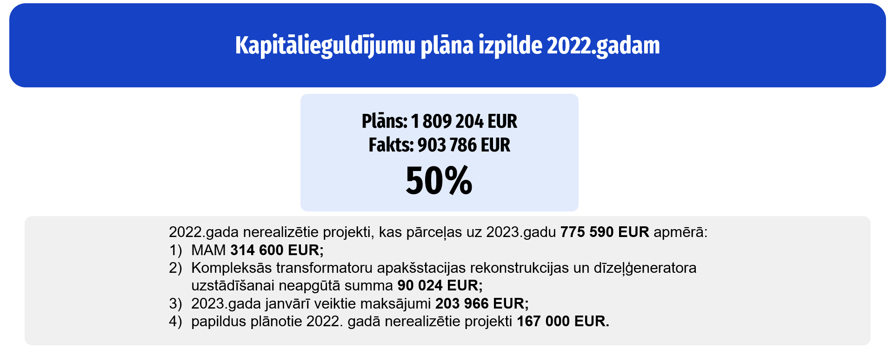

- Rentabilitātes (ienesīguma) rādītāji raksturo uzņēmuma atdevi peļņas veidošanā. Tā kā rentabilitātes rādītāji ir saimnieciskās darbības efektivitātes mēraukla, vēlams uzrādīt pēc iespējas augstāku rādītāju. Lai gan rentabilitātes rādītāji ir sarukuši peļņas samazinājuma dēļ, tomēr tie ir pozitīvi un uz vienu neto apgrozījuma vienību Latvijas Televīzija nopelna 0,94 euro centus.
- Vidējā pamatdarbinieku amatalga (neskaitot piemaksas) 2022. gadā bija 1 670 euro un attiecībā pret 2021. gadu tā ir pieaugusi par 13%. Vidējais nodarbināto personu skaits 2022. gadā bija 517 darbinieki.

5. Secinājumi:
- Tā kā finansiālās situācijas raksturojošie rādītāji kopumā ir pozitīvi un dinamikā saglabā vienmērīgu tendenci, kā arī likviditātes un kredītrisks ir kontrolētās robežās, Latvijas Televīzijas finansiālā stabilitāte ir nosakāma kā atbilstoša.
- Padome, kā Latvijas Televīzijas kapitāla daļu turētāja, atbilstoši Ministru kabineta 2016. gada 9. februāra noteikumiem Nr. 95 “Kārtība, kādā tiek vērtēti darbības rezultāti un finanšu rādītāji kapitālsabiedrībai, kurā valstij ir izšķirošā ietekme” un, ņemot vērā Latvijas Televīzijas 2022. gada sabiedriskā pasūtījuma daļas īstenošanas plānu un tā izpildi, Latvijas Televīzijas nefinanšu un finanšu rādītājus 2022. gadā saskaņā ar Latvijas Televīzijas vidēja termiņa darbības stratēģiju 2020.-2022. gadam un Latvijas Televīzijas darbības gada pārskatu novērtējusi šādi:
  - nefinanšu mērķu izpilde “labi”;
  - finanšu mērķu izpilde “labi”;
  - nefinanšu un finanšu mērķu sasniegšana 2022. gadā kopumā “labi”.
- Latvijas Televīzijai ilgstoši ir bijis nepietiekams finansējums, kas neļauj pilnvērtīgi atjaunot pamatlīdzekļus, investēt digitālajā attīstībā un kritiskajā infrastruktūrā, liedz attīstīt un palielināt orģinālsatura apjomu atbilstoši SEPLPL un Padomes definētajiem sabiedriskā pasūtījuma uzdevumiem, līdz ar to Padomes vērtējumā Latvijas Televīzijas finansējuma apmēram nākotnē būtu būtiski jāpieaug, pretējā gadījumā pastāv risks, ka tuvākajos gados vēl vairāk tiks samazināts veidotā orģinālsatura apjoms, kā arī netiks veiktas investīcijas pietiekamā apmērā tehnoloģiju atjaunošanā un kritiskās infrastruktūras uzturēšanā. Vienlaikus Latvijas Televīzijai ir jāturpina darbs pie esošo līdzekļu izmantošanas efektivizācijas.

https://www.lsm.lv/temas/latvijas-skolas-soma/
https://www.lsm.lv/kas-notiek-latvija/temati/10/kadai-jabut-14-saeimai/
https://rus.lsm.lv/domcheka https://www.lsm.lv/dzive-pec https://www.lsm.lv/olimpiska-atgriesanas https://www.lsm.lv/kars-ukraina https://www.lsm.lv/es-esmu-skaista https://www.lsm.lv/palikt-dzivam-okupacija https://www.lsm.lv/festivals-survival-kit-vieglak-lasama-valoda https://www.lsm.lv/sapnis-par-valsti-satversme https://www.lsm.lv/es-esmu-skaista
https://rus.lsm.lv/tema/po-polsku/
https://www.lsm.lv/temas/zeme-kur-dzer/
https://rus.lsm.lv/tema/ukrainskoyu/
https://rus.lsm.lv/tema/po-polsku/
LSM orģinālsaturs - saturs, ko rada vai būtiski papildina LSM redakcija vai LSM piesaistīti ārštata autori.
https://www.lsm.lv/autors/ksenija-andrijanova/news/
https://www.lsm.lv/temas/zeme-kur-dzer/
https://www.lsm.lv/temas/veseligs-uzturs-berniem/

